

**PENGARUH MEDIA AMPAS TAHU, LIMBAH BUAH – BUAHAN LIMBAH SAYUR DAN KOTORAN TERNAK** **TERHADAP PERTUMBUHAN DAN PRODUKSI MAGGOT (*Hermatia illucens*) SEBAGAI ALTERNATIF PAKAN IKAN DI DESA KEBANDINGAN TEGAL**

# SKRIPSI

Diajukan Sebagai Syarat Untuk Meraih Gelar Strata Satu Pada Fakultas Perikanan dan Ilmu Kelautan

Universitas Pancasakti Tegal

Oleh :

Duwi Indah Mawadah NPM. 3220600003

# PROGRAM STUDI BUDIDAYA PERAIRAN FAKULTAS PERIKANAN DAN ILMU KELAUTAN UNIVERSITAS PANCASAKTI TEGAL

**2024**

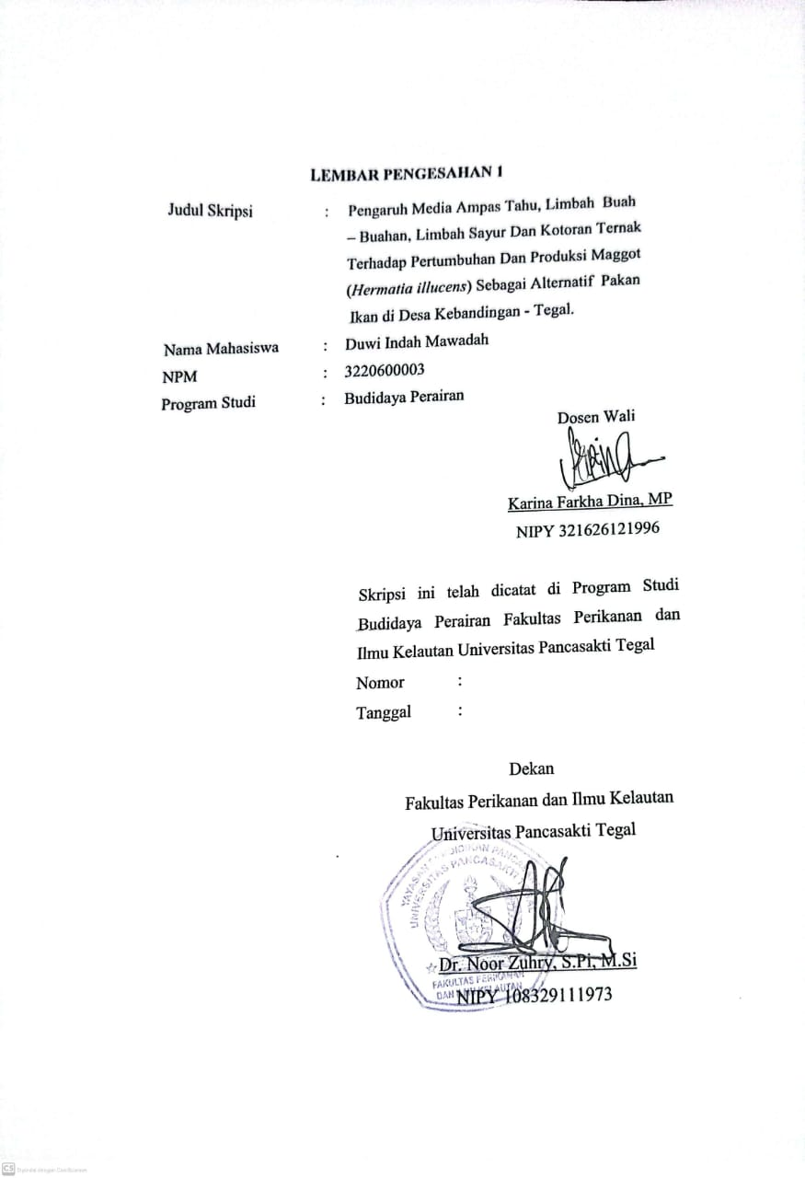

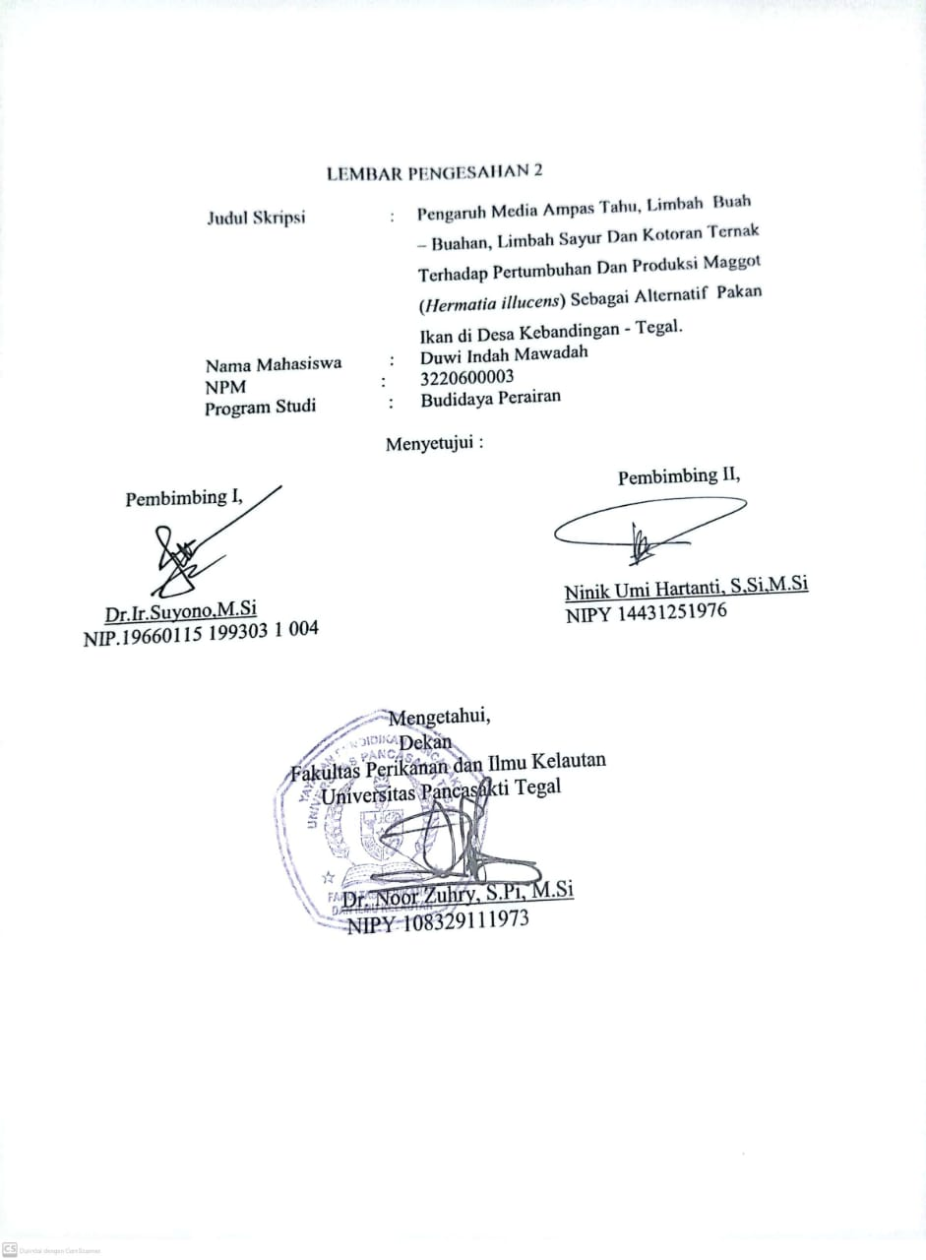

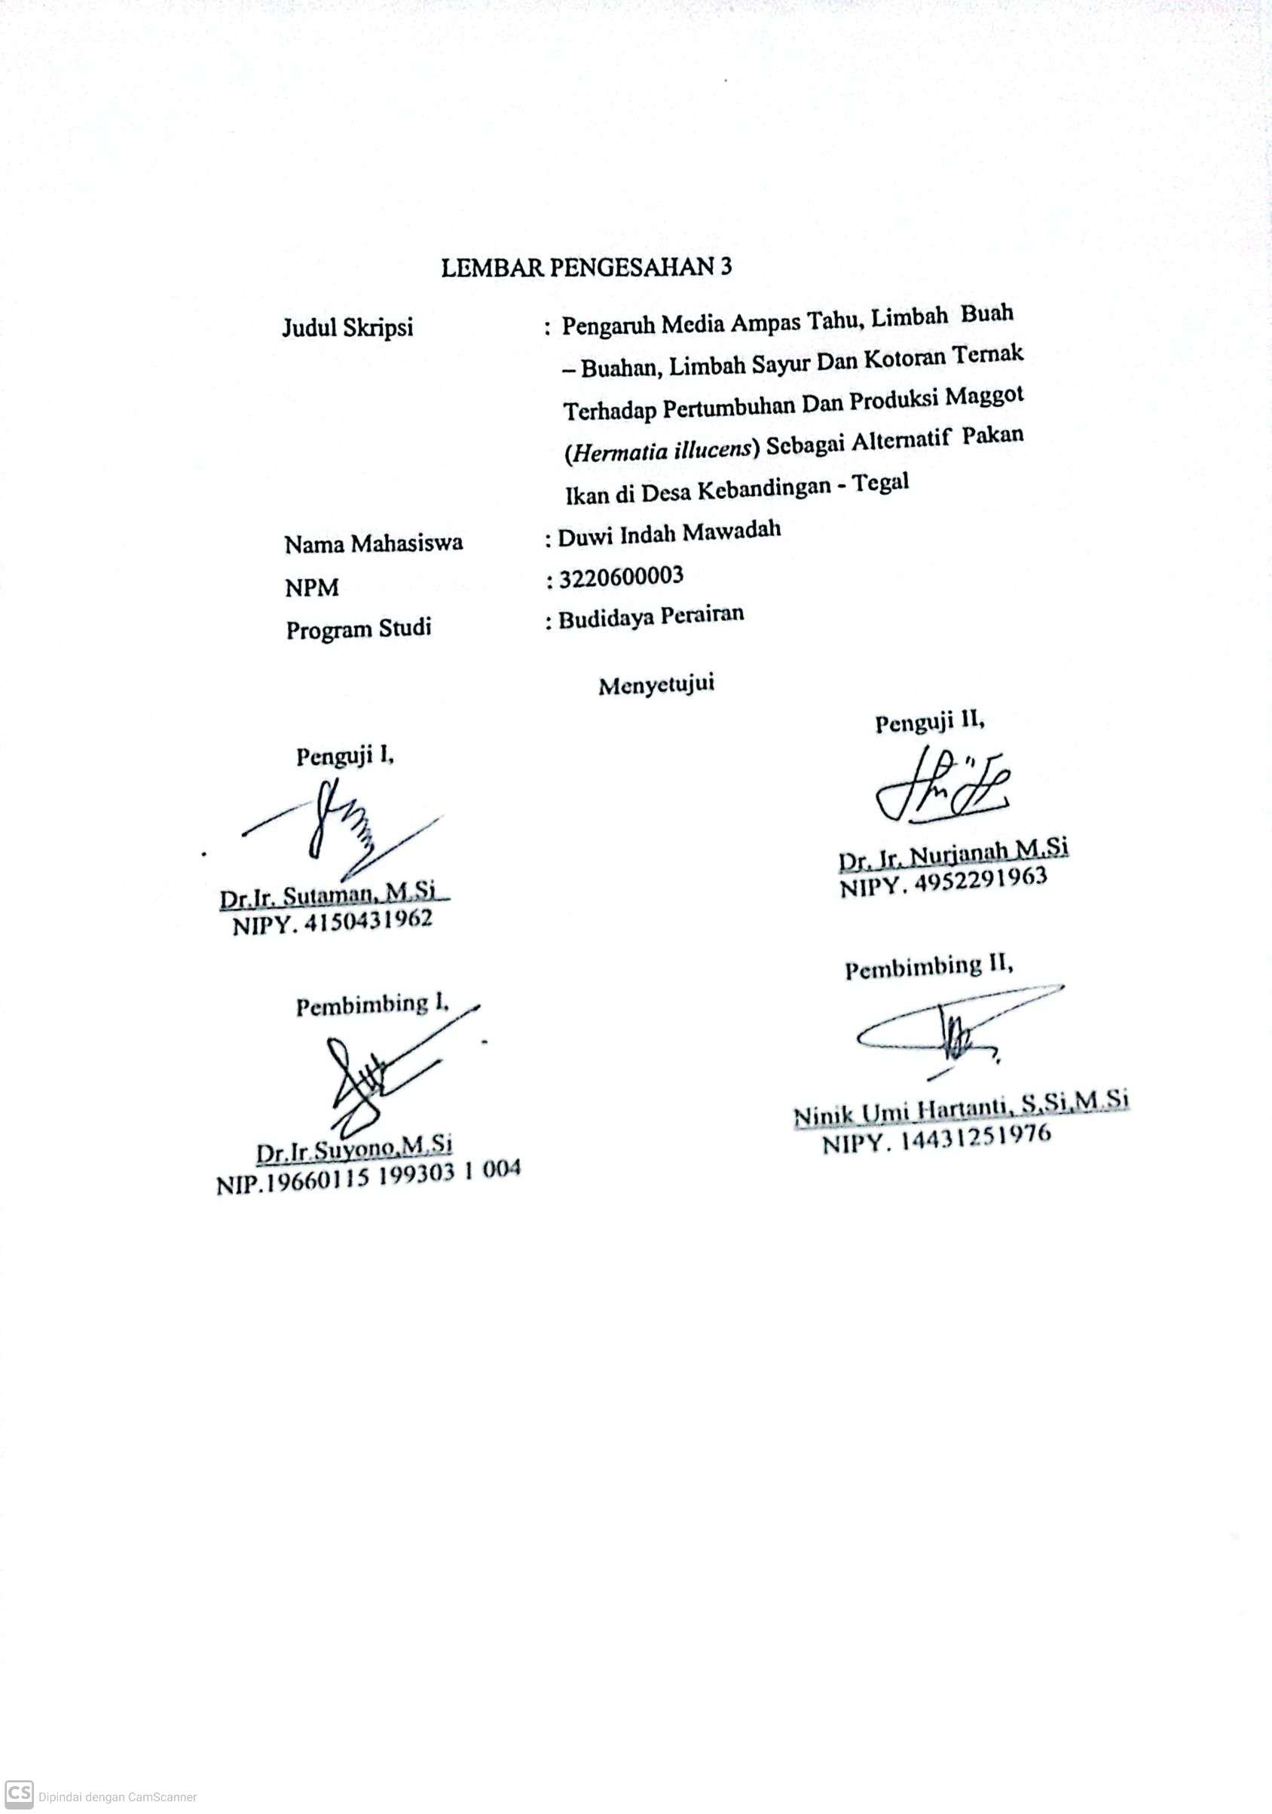

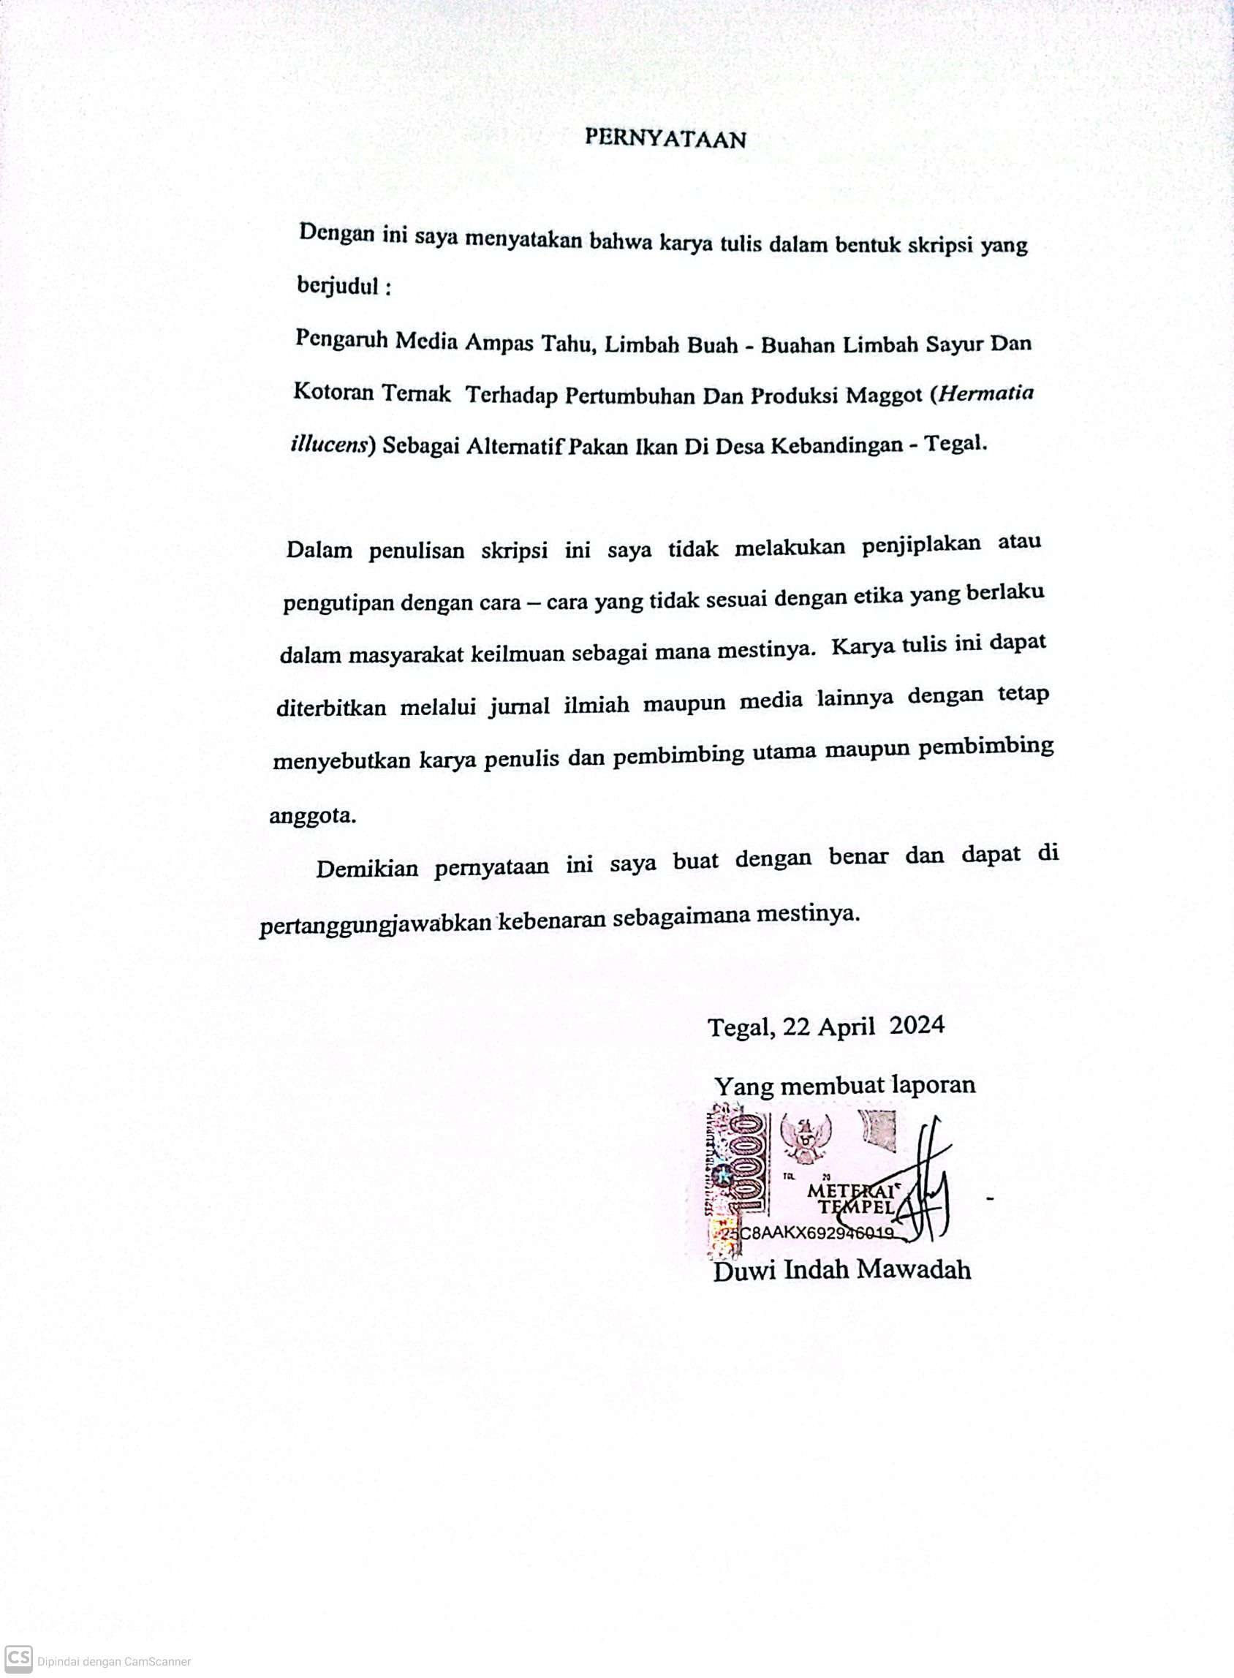

MOTTO DAN PERSEMBAHAN

Motto :

“Maka sesungguhnya bersama kesulitan ada kemudahan. Sesungguhnya bersama kesulitan ada kemudahan. Maka apabila engkau telah selesai (dari sesuatu urusan), tetaplah bekerja keras (untuk urusan yang lain). Dan hanya kepada Tuhanmulah engkau berharap."

(QS. Al-Insyirah: 6-8)

“Bahwa tiada yang orang dapatkan, kecuali yang ia usahakan, Dan bahwa usahanya akan kelihatan nantinya.”

(Q.S. An Najm ayat 39-40)

**Persembahan :**

“Alhamdulillah Hirobbil ‘Alamin atas Rahmat dan Hidayah – Nya sehingga saya dapat menyelesaikan dengan baik.”

1. Sujud syukur kusembahkan kepadaMu ya Allah, Tuhan Yang Maha Agung dan Maha Tinggi. Atas takdirmu saya bisa menjadi hamba yang berpikir, berilmu, beriman dan bersabar. Semoga keberhasilan ini menjadi satu langkah awal untuk masa depanku, dalam meraih cita-cita saya
2. Dengan ini saya persembahkan karya ini untuk, Ayahanda. Terima kasih atas kasih sayang yang berlimpah dari mulai saya lahir, hingga saya sudah sebesar ini. Lalu teruntuk Bunda, terima kasih juga atas limpahan doa yang tak berkesudahan. Serta segala hal yang telah Bunda lakukan, semua yang terbaik.
3. Kedua dosen pembimbing saya, Bapak Dr. Ir.Suyono M.Pi and Ninik Umi Hartanti S.Si,M.Si yang senantiasa dengan sabar membimbing dan mengarahkan sedari penyusunan proposal hingga penyelesaian skripsi ini.
4. Terima kasih kepada Dosen wali ibu Karina Farkha Dina M.P dan Dekan Fakultas Perikanan dan Ilmu Kelautan Universitas Pancasakti Tegal Dr. Noor Zuhry S.Pi.,M.Si yang telah mendukung dalam penyelesaian skripsi.
5. Terima kasih untuk kakak-kakak saya yang luar biasa, dalam memberi dukungan dan doa yang tanpa henti. Kakak-kakak yang selama ini sudah menjadi saudara sekaligus sahabat bagi saya. Kalian adalah tempat saya berlari ketika saya merasa tidak ada yang memahami di luar rumah. .
6. Terimakasih kepada suamiku yang telah mendukung dan memberikan semangat untuk terus belajar dan sampai menyelesaikan skripsi ini.
7. Terima kasih untuk semua pihak yang tidak bisa saya sebutkan, terima kasih atas semuanya. Semoga Tuhan senantiasa membalas setiap kebaikan kalian. Serta kehidupan kalian semua juga dimudahkan dan diberkahi selalu oleh Allah SWT

# ABSTRAK

**DUWI INDAH MAWADAH, NPM 3220600003.** Pengaruh Media Ampas Tahu, Limbah Buah - Buahan Limbah Sayur Dan Kotoran Ternak Terhadap Pertumbuhan Dan Produksi Maggot (*Hermatia illucens*) Sebagai Altermatif Pakan Ikan Di Desa Kebandingan - Tegal **(Pembimbing Suyono Dan Ninik Umi Hartanti )**

Maggot Yang Mulai Dikenal Selah Tahun 2005 Merupakan Organisme Yang Berasal Dari Telur *Black Soldier Fly* Yang Mengalami Metamorfosis Pada Fase Kedua Setelah Fase Telur Dan Sebelum Fase Pupa Yang Kemudian Berubah Menjadi Lalat Dewasa. Sebagai Pakan Ikan Maggot Memiliki Fungsi Yaitu Sebagai Salah Satu Sumber Tujuan Protein. Tujan penelitian yaitu Mengetahui pengaruh penggunaan media ampas tahu, limbah buah – buahan dan limbah sayur terhadap pertumbuhan Maggot Black Soldier Fly (*Hermetia illucens*) dan Mengetahui media terbaik untuk mendukung pertumbuhan Maggot Black Soldier Fly (*Hermetia illucens*) Metode Penelitian Ini Menggunakan Rancangan Acak Lengkap (RAL) Dengan 4 Perlakuan Yaitu Perlakuan Pertama A (Ampas Tahu 100%), B (Limbah Buah (75%) Dan Ampas Tahu (25%) , C (Limbah Sayur (50%) + Limbah Buah (50%) Dan D Ampas Tahu (25%) + Kotoran Ternak (75%). Hasil Penelitian Menunjukkan Bahwa Setiap Perlakuan Memberikan Pengaruh Yang Berbeda Nyata Terhadap Pertumbuhan Dan Produksi Maggot. Perlakuan K Kotoran Ternak + Ampas Tahu 100% Menunjukan Pengaruh Tertinggi Terhadap Pertumbuhan Berat Maggot Sebesar 270 Gr, Pertambahan Panjang 1,13 Cm, Dengan Laju Pertumbuhan 0,18 % Dan Produksi Maggot 353 Gr. Kondisi Media Tumbuh Selama Penelitian Berada Dalam Kisaran Yang Layak Untuk Kehidupan Maggot.

Kata kunci : Maggot, Lalat BSF (*Black Soldier Fly*), Pertumbuhan dan Produksi

# ABSTRACT

**DUWI INDAH MAWADAH, NPM 3220600003.** Influence Between Tofu Dregs, Fruit,Vagatable And Livestock Manure Waste On The Growth And Production Of Maggot (*Hermatia illucens*) As An Alternative Fish Feed Village Kebandingan - Tegal **(Dr. Ir.Suyono And Ninik Umi Hartanti )**

Maggot Is An Organism Derived From Eggs Black Soldier Who Experienced A Metamorphosis In The Second Phase After Phase Before The Egg And Pupa Which Then Turns Into Adult Flies. As Fish Feed Maggot Has Two Functions: As A Source Of Protein Knowing the effect of using tofu dregs, fruit waste and vegetable waste on the growth of Maggot Black Soldier Fly (*Hermetia illucens*) and knowing the best media to support the growth of Maggot Black Soldier Fly (*Hermetia illucens*) This Study Uses A Completely Randomized Design (RAL) With Three Replications. The Treatment Used Is As Follows: Treatment A: Tofu Dregs 100%, P2B Fruit Waste (75%) And Tofu Dregs (25%) ,Treatment C: Vagatables Waste (50%) + Fruit Waste (50%) And D Tofu Dregs (25%) + Livestock Manure (75%). This Research Method Used A Complete Randomized Design (RAL) With 4 Treatments. The Results Showed That Each Treatment Was Markedly Different To Maggot Growth And Production. P2 Treatment Is The Highest Treatment For Maggot Weight Growth Of 270 Gr, Length Growth Of 1.13 Cm, Growth Rate Of 0.18% And Maggot Production Of 353 Gr. The Conditions Of The Growing Mediumduring The Study Were Within A Decent Range For Maggot Life.

Keywords: Maggot, BSF *(Black Soldier Fly),* Growth And Production

# KATA PENGANTAR

Puji syukur kehadirat Allah SWT, yang telah melimpahkan karunia dan hidayah – Nya, serta shalawat dan salam penulis haturkan kepada Nabi Muhammad SAW, sehingga penulis bisa menyelesaikan skripsi ini dengan tepat waktu pada tahun ini sebagai syarat kelulusan strata satu.

Laporan penelitian yang berjudul “Pengaruh Media Ampas Tahu, Limbah Buah, Sayur dan Kotoran Ternak Terhadap Pertumbuhan dan Produksi Maggot (*Hermatia illucens*) Sebagai Altermatif Pakan Ikan di Desa Kebandingan - Tegal” yang dilaksanakan pada bulan April 2024.

Penulis mengucapkan banyak terimakasih ke semua pihak yang telah membimbing dan mendukung penulis untuk terus semangat dan tak kenal lelah :

1. Bapak Dr. Ir. Suyono, M. Pi selaku Dosen Pembimbing Pertama Skripsi Program Studi Budidaya Perairan Fakultas Perikanan dan Ilmu Kelautan.
2. Ibu Ninik Umi Hartanti,S.Si.,M.Si selaku Dosen Pembimbing Dua Skripsi Program Studi Budidaya Perairan Fakultas Perikanan dan Ilmu Kelautan.
3. Bapak Dr.Noor Zuhry, S. Pi., M. Si selaku Dekan Fakultas Perikanan dan Ilmu Kelautan Universitas Pancasakti Tegal.
4. Ibu Karina Farkha Dina, M.P selaku Ketua Program Studi Budidaya Perairan Fakultas Perikanan dan Ilmu Kelautan Universitas Pancasakti Tegal
5. Kedua orang tua tercinta yang selalu mendukung dan tidak pernah berhenti mendoakan buah hatinya
6. Sahabat terkasih yang senantiasa mendukung serta mendoakan tiada henti sehingga penulis dapat menyelesaikan skripsi ini dengan tepat waktu.
7. Bapak Abdul Ajis Algifhari, selaku pemilik budidaya maggot yang telah membantu dalam menyelesaikan skripsi ini.
8. Semua pihak yang telah membantu penulis dalam penyusunan skripsi.

Penulis menyadari bahwa dalam penulisan skripsi ini masih banyak kekurangan yang harus dibenahi, maka dari itu penulis membutuhkan saran dan kritik membangun skripsi ini untuk kesempurnaan.

Tegal, 22 April 2024

Penulis

# 

# DAFTAR ISI

KATA PENGANTAR i

DAFTAR ISI iii

DAFTAR GAMBAR v

DAFTAR TABEL vi

DAFTAR LAMPIRAN vii

BAB I PENDAHULUAN 1

* 1. Latar Belakang 1
  2. Rumusan Masalah 4
  3. Pendekatan Masalah 4
  4. Tujuan Penelitian 5
  5. Manfaat Penelitian 7

1.5.1 Manfaat Akademis……………………………………………………....7

1.5.2 Manfaat Praktis…………………………………………………………..7

* 1. Waktu dan Tempat 8
  2. Hipotesis 8

BAB II TINJAUAN PUSTAKA 7

* 1. Klasifikasi dan Morfologi Ikan Maggot 7

2.1.1 Klasifikasi Maggot………………………………………………………7

2.1.2 Morfologi Maggot………………………………………………………12

* 1. Siklus Hidup Maggot (*H. illucens*) 12

2.2.1 Telur................................................................................................................................14

2.2.2 Larva..............................................................................................................................16

2.2.3 Pupa................................................................................................................................17.

2.2.4 Imago (Lalat Dewasa)..................................................................................................17

* 1. Kandungan Nutrisi Maggot BSF(*H. illucens*) 17
  2. Produksi Berat Segar dan Berat Kering Larva lalat/Maggot 19
  3. Kandungan Nutrisi Larva…………………………………………………….19
  4. Syarat Hidup Maggot.................................................................................................19
  5. Morfologi Lalat Bsf............................................... ...................................................21

2.7.1 Lalat BSF (*Black Soldier Fly*) ...........................................................................22

2.7.2 Habitat Lalat BSF (*Black Soldier Fly*) ..............................................................22

2.7.3 Faktor Kawin Lalat....................................................... ....................................23

* 1. Ampas Tahu...............................................................................................................23

2.8.1 Limbah Sayuran ....................................................... ............ ...........................25

2.8.2 Limbah Buah-buahan ....................................................... ............ ...................26

2.8.3 Kotoran Ayam… ...............................................................................................27

2.8.4 Fermentasi ......................................................................................... ...............28

**BAB III METODOLOGI** 30

* 1. Peta Pelaksanaan Penelitian 30
  2. Alat dan Bahan Penelitian 31

3.2.1 Alat Penelitian 31

3.2.2 Bahan Penelitian 32

* 1. Metode Penelitian 33

3.3.1 Perlakuan dan Acak 33

* 1. Prosedur Penelitian 34

3.4.1 Pertumbuhan Maggot...............................................................................34

3.4.2 Diagram Penelitian...................................................................................36

3.4.3 Persiapan Kandang..................................................................................36

3.4.4 Pembutan Biopond……..........................................................................37

3.4.5 Persiapan Wadah......................................................................................38

3.4.6 PenetasanTelur.........................................................................................39

3.4.7 Pemeliharaan Maggot...............................................................................40

* 1. Kualitas Air 41

3.5.1 Suhu 41

3.5.2 pH.............................................................................................................42

3.5.3 Persiapan Media Tumbuh.........................................................................42

3.5.4 Pemanenan. Maggot.................................................................................43

3.5.5 Parameter Pengamatan..............................................................................47

* 1. Teknik Pengumpulan data 48

3.6.1 Analisis Kandungan Protein.....................................................................48

3.6.2 4 Kelulushidupan Maggot *(H. illucens)*....................................................48

3.6.3 Kondisi Media Tumbuh…….....................................................................48

**BAB IV HASIL DAN PEMBAHASAN** 43

* 1. Hasil ……50

4.1.1 Produksi Maggot……...............................................................................50

4.1.2 Tingkat Kelangsungan Hidup/*Survival Rate* (SR) 51

4.1.3 Biomassa Mutlak Maggot 52

4.1.4 Konsumsi Umpan 54

4.1.5 Pertumbuhan Berat Maggot 56

4.1.6 Panjang Maggot 59

4.1.7 Laju Pertumbuhan Spesifik (SGR) 62

4.1.8 Kandungan Protein Maggot 63

* 1. Pembahasan 67

4.2.1 Produksi Maggot ………………………………………………………67

4.2.2 Tingkat Kelangsungan Hidup/*Survival Rate* (SR)………………….….68

4.2.3 Biomassa Mutlak Maggot………………………………………………69

4.2.4 Pertumbuhan Berat Maggot*………..*………………….…………………70

4.2.5 Panjang Maggot……………………………….….……………………..71

4.2.6 Laju Pertumbuhan (SGR) *………..*………………….…………………..72

4.2.8 Kandungan Protein Maggot*………..*………………….…………………74

4.2.9 Kondisi Media Tumbuh*………..*………………….……………………..76

**BAB V KESIMPULAN DAN SARAN** 80

* 1. Kesimpulan 80
  2. Saran 80

DAFTAR PUSTAKA 80

LAMPIRAN 85

# DAFTAR GAMBAR

## Gambar Keterangan Hal

1. Klasifikasi Maggot *Black Soldier Fly* 7
2. Siklus Hidup *Black Soldier Fly* 8
3. Perbandingan Maggot Buah 9
4. Perbandingan Maggot Sayur ..10
5. Perbandingan Maggot Sisa Makanan ..11
6. Siklus Hidup Maggot ..13
7. Larva BSF ..15
8. Perkawinan Lalat BSF ..22
9. Ampas Tahu ..24
10. Peta Lokasi Penelitian ..30
11. Prosedur Penelitian 33
12. Kandang (Insektarium Maggot) 37
13. Pembuatan Biopond 37
14. Penetasan Telur Maggot 39
15. Pemberian Pakan Terhadap Maggot 40
16. Pemanenan Maggot 41
17. Perubahan Ukuran Maggot 53

# DAFTAR TABEL

**Tabel Keterangan Hal**

1. Kandungan Nutrisi Maggot 17
2. Data Produksi Berat Segar Kering dan Protein Kasar Larva Lalat/Maggot 18
3. Kandungan Nutrisi Larva 19
4. Kandungan Ampas Tahu 24
5. Analisa Proksimat Limbah Sayuran Setelah Difermentasi 25
6. Hasil Analisa Proksimat Limbah Buah Ampas Jeruk 27
7. Proksimat yang Terkandung Pada Kotoran Ayam 28
8. Alat yang digunakan untuk Penelitian 34
9. Bahan yang digunakan untuk Penelitian 35
10. Perlakuan dan Acak 36
11. Diagram Penelitian 38
12. Produksi Maggot 42
13. Tingkat Kelangsungan Hidup Maggot 54
14. Rata-rata Kelangsungan Hidup Maggot 57
15. Rerata Hasil Pertumbuhan Biomassa Maggot 59
16. Perlakuan Berat Rata-rata Maggot 57
17. Data Pertumbuhan Berat Mutlak Harian 58
18. Data Pertumbuhan Berat Mutlak 61
19. Data Laju Pertumbuhan Spesifik (SGR) 62
20. Data Pertambahan Panjang Mggot 62
21. Analisis Kandungan Protein Kombinasi Media Tumbuh 64
22. Hasil Pengukuran Kondisi Media Tumbuh 65

# DAFTAR GRAFIK

## Lampiran Keterangan Hal

1. Produksi Maggot 54
2. Rata-rata Kelangsungan Hidup Maggot 55
3. Nilai Biomassa Larva 56
4. Biomassa Mutlak Maggot 58
5. Rerata Pertumbuhan Berat Maggot Harian 59
6. Rerata Pertumbuhan Berat Maggot Mutlak 59
7. Grafik Rerata Pertumbuhan Panjang Maggot 60
8. Grafik Rerata Laju Pertumbuhan Spesifik 65

# DAFTAR DIAGRAM

## Lampiran Keterangan Hal

1. Diagram Penelitian 36
2. Biomassa Mutlak Maggot 55

# DAFTAR LAMPIRAN

## Lampiran Keterangan Hal

1. Laju Pertumbuhan Bobot Harian dan Mutlak 85
2. Data Uji Normalitas 86
3. Uji Homogenitas 87
4. Data Uji Normalitas 86
5. Uji ANOVA 88
6. Uji Tukey dan Duncan 89
7. Dokumentasi Kegiatan 90
8. Uji Laboratorium 94
9. Daftar Riwayat Hidup 95

# BAB I

# PENDAHULUAN

## Latar Belakang

Limbah secara umum merupakan bahan sisa yang dihasilkan dari kegiatan produksi. Limbah yang tidak dikendalikan dengan baik dapat menimbulkan dampak negatif pada kehidupan (Satriawi *et al*., 2019). Salah satu jenis industri yang menghasilkan limbah organik adalah industri tahu yang menghasilkan limbah ampas tahu dan berpotensi mencemari lingkungan (Samsudin *et al.,* 2018). Ampas tahu memiliki kandungan protein yang berpotensi dapat diolah kembali (Masir *et al.,* 2020). Salah satu agen biokonversi adalah larva *Black Soldier Fly* (BSF) atau *Hermetia illucens* atau lebih dikenal dengan nama Maggot (Ambarningrum *et al.,* 2019).

Maggot merupakan suatu organisme yang berasal dari *larva Black Soldier Fly* (BSF) dan dihasilkan pada metamorphosis fase kedua setelah fase telur dan sebelum fase pupa yang nantinya menjadi BSF dewasa. Larva BSF bukan vektor suatu penyakit dan relatif aman untuk kesehatan manusia sehingga jarang dijumpai di pemukiman terutama yang berpenduduk padat (Wardhana, 2016),

Sejauh ini, Maggot dapat diberikan langsung dalam keadaan segar atau hidup atau *fresh* ke ternak sebagai pakan. Pemberian Maggot sebagai pakan ternak dalam bentuk fresh karena tingginya nutrisi yang terkandung pada maggot, ketersediaannya yang melimpah, pemanfaatannya yang tidak bersaing dengan manusia serta media tumbuhnya yang mudah dibuat menunjukkan potensi yang baik sebagai alternatif kombinasi pakan ikan, Maggot diharapkan dapat menjadi jawaban atas permasalahan ketersediaan pakan yaitu harga pakan yang murah dan mudah didapatkan, tidak menimbulkan pakan pencemaran lingkungan serta dapat meningkatkan daya tahan tubuh ikan (Fahmi, 2015).

Maggot relatif mudah diproduksi secara cepat dan dapat dipanen dari usia 10 hari hingga 24 hari. Maggot yang dihasilkan dari BSF akan mengandung protein yang tinggi antara 41-42% protein kasar, 31-35% ekstrak eter, 14- 15% abu, 4,18-5,1% kalsium, dan 0,60-0,63% fosfor dalam bentuk kering (Miftahuddin *et al.,* 2022).

Nangoy *et al.,* (2017) menyatakan Maggot menjadi salah satu pakan alternatif yang digunakan dalam melakukan budidaya perikanan karena sebagai sumber protein. Bahan makanan yang mengandung protein kasar melebihi 19%, digolongkan menjadi bahan makanan sumber protein Budidaya Maggot dapat dilakukan dengan cara memanfaatkan limbah bahan organik dan limbah hasil agroindustri seperti kotoran ternak, limbah ampas kelapa, limbah sisa makanan, limbah buah-buahan, limbah sayuran dan ampas hasil dari pengolahan. Karena biasanya lalat BSF (*Black Soldier Fly*) tertarik dengan bau yang khas dan datang ke lokasi tersebut untuk bertelur (Katayane *et al.,* 2014).

Salah satu faktor pendukung keberhasilan budidaya yaitu ketersediaan pakan baik pakan alami maupun pakan buatan. dalam usaha pakan merupakan kebutuhan terbesar budidaya perikanan dimana total biaya produksi yang dikeluarkan untuk pakan bisa mencapai 60-70%. Oleh karena itu, untuk mengurangi pengeluaran biaya pakan dalam kegiatan usaha budidaya perikanan maka dicari pakan alternatif yang harganya terjangkau, ramah lingkungan serta mudah untuk diproduksi dan memiliki kandungan nilai gizi yang baik Salah satu pakan alternatif yang dapat digunakan adalah maggot (Zaenuri *et al.,* 2014).

Budidaya Maggot dapat dilakukan dengan cara memanfaatkan limbah bahan organik dan limbah hasil agroindustri seperti kotoran ternak, limbah buah-buahan, limbah sayuran dan ampas hasil dari pengolahan. Biasanya lalat BSF (*Black Soldier Fly*) tertarik dengan bau yang khas dan datang ke lokasi tersebut untuk bertelur (Wardhana, 2016).

Kristian *et al.,* (2021) menyatakan diperlukan pemanfaatan ampas tahu dan limbah buah untuk mengurangi permasalahan yang berujung penyakit, dengan memanfaatkan sebagai kegiatan budidaya Maggot BSF. Hal ini disebabkan karena ampas tahu dan limbah buah juga merupakan limbah organik dan masih memliliki kandungan nutrisi yang cukup baik. Larva BSF memiliki kemampuan mengkonsumsi bahan organik, sehingga dapat dimanfaatkan untuk mengurangi dan mendekomposisi.

Nutrisi pada makanan larva BSF dengan bahan yang kaya akan protein serta karbohidrat, maka akan menghasilkan pertumbuhan yang baik bagi larva. Dengan kandungan pada ampas tahu dan limbah buah maka akan menjadi media yang baik untuk pertumbuhan larva BSF atau Maggot (Maulana *et al.,* 2021) menghasilkan bobot segar maggot 380.67 ± 43,11 g dengan media ampas tahu 0,5 kg. Media ampas tahu 50%, limbah buah 25%, dedak 25% dan EM4 menghasilkan jumlah total biomassa tertinggi Maggot sebesar 41,19 g (Cicilia dan Susila, 2018).

Berdasarkan uraian di atas, peneliti tertarik untuk melakukan penelitian tentang kombinasi ampas tahu, limbah buah – buahan, limbah sayur dan kotoran ternak, sehingga diketahui persentase yang terbaik untuk pertumbuhan dan produksi pada Maggot (*H. illucens*).

## Rumusan Masalah

Berdasarkan latar belakang diatas maka diperoleh rumusan masalah sebagai berikut :

1. Apakah media ampas tahu yang dicampur limbah buah-buahan, limbah sayur dan kotoran ternak berpengaruh terhadap perkembangan Maggot *Black Soldier Fly* (*Hermetia illucens)*?
2. Media apa yang terbaik untuk mendukung pertumbuhan Maggot Black Soldier Fly (*Hermetia illucens*)?

## 

## Pendekatan Masalah

Kegiatan budidaya yang dilakukan dalam penelitian adalah membandingkan pengaruh media pakan yang berbeda terhadap Maggot (*Hermatia illucens*. Sistem budidaya maggot dapat menunjang pertumbuhan dan peningkatan ikan. Bagan pendekatan masalah disajikan sebagai berikut :

Output

Input

Proses

Pengaruh media pakan buatan pada pertumbuhan dan peningkatan maggot (*Hermatia illucens*)

Proses pertumbuhan maggot (*Hermatia illucens*)

Kesimpulan

Pemberian pakan dengan perlakuan

A:Pemberian ampas tahu 100%

B:Pemberian limbah buah (75%) dan ampas tahu (25%)

C:Pemberian limbah sayur (50%) dan limbah buah (50%)

D. Pemberian ampas tahu (25%) dan kotoran ternak (75%)

Analisis

Umpan Balik

Rekomendasi

Gambar 1. Bagan Pendekatan Masalah

## Tujuan Penelitian

Tujuan dari penelitian ini adalah sebagai berikut :

1. Mengetahui pengaruh penggunaan media ampas tahu, limbah buah – buahan dan limbah sayur terhadap pertumbuhan Maggot *Black Soldier Fly* (*Hermetia illucens*)
2. Mengetahui media terbaik untuk mendukung pertumbuhan Maggot Black Soldier Fly (*Hermetia illucens*)

## Manfaat Penelitian

## 1.5.1 Manfaat Akademis

Penelitian ini diharapkan dapat menjadi sumbangan keilmuan khususnya terkait media Ampas Tahu, Limbah Buah – Buahan dan Limbah Sayur Terhadap Pertumbuhan dan Produksi Maggot (*Hermatia illucens*) Sebagai Alternatif Pakan Ikan dan Ilmu Pengetahuan yang telah ditempuh oleh penulis. Kegiatan di lapangan juga dapat menambah wawasan dan pengalaman penulis.

## 1.5.2 Manfaat Praktis

Hasil dari penelitian ini dapat menjadi sebagai sumbangsih atau masukkan bagi pembudidaya maggot.

## Waktu dan Tempat

Penelitian ini dilaksanakan di Desa Budidaya Maggot, Desa Kebandingan Kecamatan Kedungbanteng, Kabupaten Tegal bulan April 2024.

## Hipotesis

Hipotesis yang diajukan dari pemilihan ini adalah media ampas tahu, limbah buah-buahan dan limbah sayur berpengaruh terhadap pertumbuhan dan produksi maggot (*Hematia Illucens*) sebagai alternatif pakan ikan.

# BAB II

**TINJAUAN PUSTAKA**

## Klasifikasi dan Morfologi Maggot

* + 1. **Klasifikasi Maggot**

Gambar 2.1 Black Soldier (*Hermetia illucens*)

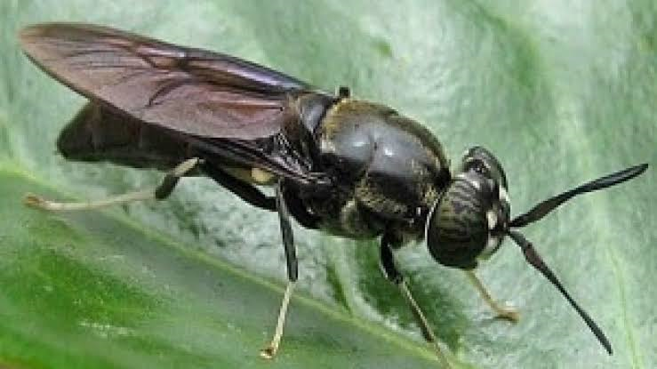

Sumber : Hakim *et al.,* 2017

Menurut (Hakim *et al.,* 2017) Maggot merupakan organisme yang berasal dari telur *Black Soldier* yang mengalami metamorfosis pada fase kedua setelah fase telur dan sebelum fase pupa yang kemudian berubah menjadi lalat dewasa. Klasifikasi adalah sebagai berikut :

Kingdom : Animalia

Phylum : Arthropoda

Class : Insecta

Order : Diptera

Family : Stratiomyidae

Subfamily : Hermetiinae

Genus : Hermetia

Species : *H. illucens*

Maggot mengalami beberapa tahapan selama siklus hidupnya, yang diawali dengan telur yang dihasilkan oleh *Black Soldier*, kemudian telur menetas menjadi larva, larva berkembang menjadi pupa, dan akhirnya pupa menjadi *Black Soldier dewasa*. Berikut ini dapat dilihat siklus hidup dari *Black Soldier*.

**2.1.2 Siklus Hidup Maggot**

Siklus hidup *Black Soldier Fly* (*Hermentia illucens)* disajikan pada gambar 2.

Gambar 2.2 Siklus Hidup *Hermentia illucens*

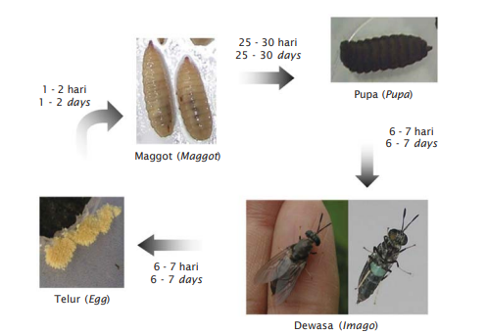

Sumber : Wardhana, (2017)

Siklus Hidup *Hermentia illucens* (Wardhana, 2017) lalat *Hermentia Illu*cens ini memiliki empat fase, diantaranya: fase dewasa, fase telur, fase prepupa (Maggot), dan fase pupa. Dari empat fase ini, fase yang paling aktif mengurangi sampah organik yaitu pada fase ketiga (prepupa), sedangkan pemanfaatan hasil dari *Hermentia illucens* baik berupa tepung ikan, pakan alternatif, bahan baku biodiessel terdapat difase ke empat (pupa) (Pangestu *et al.,* 2017) menyatakan bahwa lalat betina dewasa mampu memproduksi 546-1.505 butir telur dengan berat rata-rata pertelur 0,026-0,030 mg. waktu puncak bertelur betina dewasa pada pukul 14.00-15.00. Telur larva yang sudah menetas mempunyai ukuran 2-5 mm, sedangkan panjang pada fase larva ukuran mencapai 20-25 mm, (Pada tahap prepupa hingga menjadi lalat dewasa, lalat *Hermentia illucens* memanfaatkan cadangan lemak sebagai gantinya mengkonsumsi makanan dan akan bermigrasi ketempat yang gelap dan kering (Salman *et al .,*2019).

Pada penelitian ini digunakan berbagai media yang berbeda untuk mengetahui media yang paling baik untuk menumbuhkan Maggot, Bahan yang digunakan untuk perbandingan antara lain:

1. 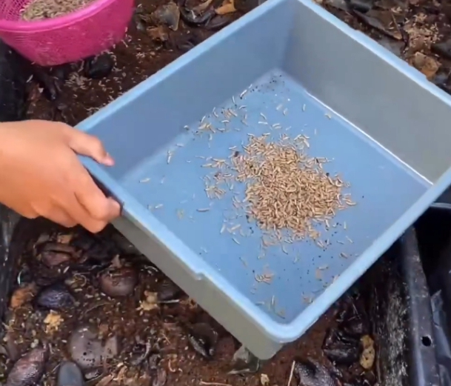Perbandingan : bahan yang digunakan ampas tahu, limbah buah, EM4 dan dedak. Bahan-bahan tersebut merupakan hasil sampingan dari pengolahan yang harganya relatif murah namun dapat digunakan sebagai media pertumbuhan Maggot sebab masih memiliki kandungan nutrisi di dalamnya. Berdasarkan hasil yang diperoleh pada kegiatan ini tampak bahwa media yang menghasilkan jumlah ukuran Maggot dalam usia 20 hari 3 cm, sebagaimana disajikan pada Gambar 2.3

Gambar 2.3 Maggot Buah ( Sumber : Indah *et al.,*2023)

1. Perbandingan : bahan yang digunakan ampas tahu, limbah sayur, EM4 dan dedak. Bahan-bahan tersebut merupakan sisa dari pengolahan dan limbah yang tidak terpakai namun dapat digunakan sebagai media pertumbuhan maggot sebab masih memiliki kandungan nutrisi didalamnya. Berdasarkan hasil yang diperoleh pada kegiatan ini tampak bahwa media yang menghasilkan jumlah ukuran Maggot dalam usia 20 hari 3,5 cm, seperti gambar dibawah ini, sebagaimana disajikan pada Gambar 2.4

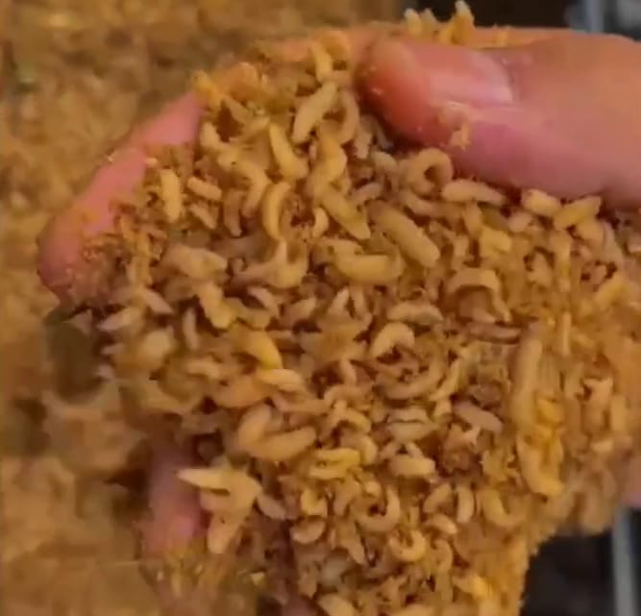

Gambar 2.4 Maggot Sayur (Sumber : Indah *et al.,* 2023)

Pada media ampas tahu dan limbah sayur, jumlah rata-rata Maggot yang tumbuh dari tiga ulangan yaitu 6,6 g, rendahnya jumlah Maggot yang dihasilkan dikarenakan ampas tahu yang digunakan mengandung air yang tinggi. Hal ini menghambat perkembangbiakan Maggot pada media tersebut. Ampas tahu pada umumnya mengandung protein kasar sekitar 20 % dan biasanya digunakan sebagai bahan pakan ternak unggas.

*Black Soldier Fly* (BSF) dapat mendegradasi sampah organik dengan memanfaatkan larvanya yang akan mengekstrak energi dan nutrien dari sampah sayuran, sisa makanan, bangkai hewan, dan kotoran sebagai bahan makanannya (Ayah dan Christiono, 2020). Permasalahan yang sering terjadi pada media biakan untuk tumbuhnya Maggot adalah terjadinya pembusukan, sehingga Maggot yang didapatkan tidak bersih atau Maggot dihasilkan menjadi berbau. (Natura Bioresearch 2013) Menyatakan untuk mengatasi masalah tersebut maka media pertumbuhan Maggot difermentasi dengan mikroorganisme dari produk komersial seperti EM4 Natura Organik Dekomposer dan Probio-7 sehingga dihasilkan mikroorganisme yang digunakan (EM4, Natura Organik Dekomposer dan Probio-7) yang diperoleh dari media online.

1. 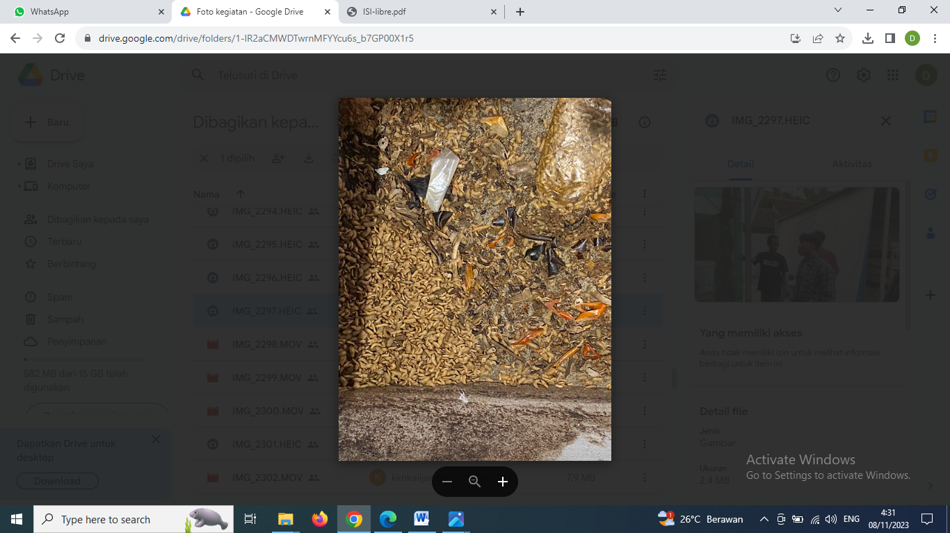Perbandingan : bahan yang digunakan kotoran ternak, limbah sisa makanan, EM4 dan dedak. Bahan-bahan tersebut merupakan sisa dari pengolahan dan limbah yang tidak terpakai namun dapat digunakan sebagai media pertumbuhan Maggot sebab masih memiliki kandungan nutrisi di dalamnya. Berdasarkan hasil yang diperoleh pada kegiatan ini tampak bahwa media yang menghasilkan jumlah ukuran Maggot dalam usia 20 hari 4,5 cm, sebagaimana disajikan pada Gambar 2.5

Gambar 2.5 Maggot Sisa Makanan

BSF membutuhkan makanan dalam jumlah yang relatif banyak sebagai cadangan untuk bermetamorfosis menjadi lalat (Barragan-Fonseca *et al.,* 2017). Makanan yang diperlukan oleh BSF adalah bahan organik yang memiliki tekstur lembut seperti sisa makanan, sayur, buah, dan limbah organik padat lain yang tidak keras (Lu *et al.,* 2022). Setelah fase larva berakhir dan menuju fase pupa, BSF tidak membutuhkan makanan. Pada fase lalat BSF hanya membutuhkan air untuk menjaga suhu tubuh dan proses reproduksi. Pembudidaya BSF mendapatkan keuntungan dengan menjual larva BSF untuk dijadikan pakan ternak. Kandungan BSF diantaranya adalah lisin, alanin, histidine, triptofan, dan arginin, asam oleat, asam palmitat, dan asam laurat (Barragan-Fonseca *et al.,* 2017).

Sumiati (2020) menyatakan Maggot bermanfaat dalam mengkonversi biomassa berbagai material limbah organik (kotoran ternak, limbah organik, sisa makanan, dan limbah sayuran pasar), Maggot dapat mereduksi 50-60% limbah sehingga dapat mereduksi polusi, bakteri patogen, dan bau, mengontrol populasi lalat rumah dengan mengurangi kesempatan lalat rumah untuk berovipasi, sehingga Maggot bermanfaat dalam memperbaiki lingkungan. Berdasarkan banyaknya manfaat yang dapat diperoleh dengan memanfaatkan Maggot BSF, maka perlu dilakukan berbagai penelitian dengan dilakukan pengambilan sampel sampah. Kotoran ayam diambil berdasarkan data dari peternak dengan jumlah populasi ayam petelur yaitu 4.500 ekor, (Depari *et al.,* 2014) bahwa jumlah produksi kotoran ayam yang dikeluarkan setiap harinya rata-rata per ekor ayam sebesar 0,15 kg.

## 2 Siklus Hidup Maggot

Julianto (2021) Menyatakan siklus hidup BSF dimulai dari telur dan berakhir pada fase telur pula rentang waktu dari telur sampai pada fase lalat dewasa memerlukan waktu 40-43 hari. Maggot *black soldier fly* mampu bertahan dalam keadaan cuaca ekstrim serta mampu bekerja sama dengan mikroorganisme lain untuk mengurai sampah organik. Beberapa kondisi tidak ideal yang dapat menghambat pertumbuhan Maggot antara lain suhu yang tidak optimal, kualitas makanan yang rendah nutrien, kelembaban udara tinggi, dan adanya zat kimia yang tidak cocok (Salman *et al.,* 2020).

Menurut Barros *et al.,* (2014), tahapan siklus hidup Maggot *Black Soldier Fly* yang memiliki pigmen berkulit putih kekuningan hingga kuning kecoklatan akan terjadi sekitar 12 hari. Kemudian Maggot berganti warna menjadi coklat dan semakin gelap seminggu setelahnya. Fase pupa sempurna terjadi pada hari ke 24 berlangsung sampai 8 hari kedepan.Selanjutnya imago atau lalat *Black Soldier Fly* muncul pada hari ke-32. Serangga lalat *Black Soldier Fly* dengan nama latin *Hermetia illucens* masuk dalam golongan ordo Diptera yang mengalami siklus metamorfosis sempurna (holometabola). Setelah menetas, telur akan menjadi Maggot instar satu dan berkembang sampai ke instar enam dalam durasi 22 hingga 24 hari dengan rata-rata 18-21 hari (Barros et al., 2014). Tahap larva (Maggot) merupakan fase kedua dari penetasan telur, fase larva ini memerlukan kurang lebih 18 hari untuk untuk menjadi Pre-pupa Maggot dari telur, sehingga Maggot BSF pada fase larva ialah fase dimana akan memakan dalam jumlah yang sangat banyak, makanan ini akan digunakan larva BSF ketika masuk fase pupa pada saat hari ke 4 larva baru menetas akan diberi diberikan berupa sampah organik, sampah yang berukuran besar memerlukan perlakukan khusus seperti dicacah terlebih dahulu supaya mudah dicerna oleh Maggot BSF. Makanan yang diberi disesuaikan dengan jumlah maggot BSF, hal ini bertujuan untuk menghindari makanan yang tidak dimakan atau terbuang juga tergantung pada lingkungan dan umpan yang tersedia untuk hidup jadi larva (Maggot) membutuhkan waktu yang lama. Siklus BSF memiliki 4 fase yaitu dimulai dari fase telur, fase larva, fase pupa dan fase lalat dewasa. sebagaimana disajikan pada Gambar 2.6

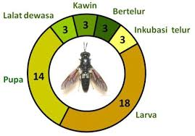

Gambar 2.6 Siklus Hidup Maggot (*H. illucens*) (wardhana, 2017)

Rachmawati dan Samidjan (2014) Menyatakan produksi telur pada lalat betina sekitar 185-1235 telur. Lalat betina hanya dapat bertelur satu kali sepanjang hidupnya setelah itu lalat betina akan mati. Barros-Cordeiro. Bao dan Pujol-luz (2014) menyatakan bahwa lalat betina hidup dalam waktu 2-4 jam hidupnya setelah itu lalat betina akan mati. Faktor yang menyebabkan proses larva lebih lama diantara yang lain proses mencerna makanan, larva yang mengurai bahan – bahan organik, serta di perlukan tumbuh kembangnya larva tersebut.

**2.2.1 Telur**

Seekor lalat BSF (*Black Soldier Fly*) betina normalnya mampu memproduksi telur berkisar 185-1235 telur (Rachmawati *et al.,* 2014). Telur-telur ini diletakkan di dekat bahan organik yang membusuk dan memasukkannya ke dalam rongga-rongga yang kecil, kering, dan terlindung. Lalat betina tersebut akan mati tidak lama setelah bertelur. Telur-telur tersebut diletakkan dekat dengan bahan organik yang membusuk supaya saat menetas nanti larva dapat dengan mudah menemukan sumber makanan di sekitarnya karena ditempatkan dalam rongga-rongga yang terlindungi dari pengaruh lingkungan dan kering (Mentari, 2018). Telur BSF berukuran sekitar 0.04 inci (kurang dari 1 mm) dengan berat 1- 2 μg, berbentuk oval dengan warna kekuningan. Telur BSF bersifat agak lengket dan sulit lepas meskipun dibilas dengan air. Suhu optimum pemeliharaan telur BSF adalah antara 28- 35°C. Pada suhu kurang dari 25°C telur akan menetas lebih dari 4hari, bahkan bisa sampai 2 atau 3 minggu. Telur akan mati pada suhu kurang dari 20°C dan lebih dari 40°C. Telur BSF akan matang dengan sempurna pada kondisi lembab dan hangat, dengan kelembaban sekitar 30%- 40%. Telur akan menetas dengan baik pada kelembaban 60%- 80%. Jika kelembaban kurang dari 30%, telur akan mengering dan embrio di dalamnya akan mati. Kondisi ini akan memicu pertumbuhan jamur jenis *Ascomycetes* yang dapat mempercepat kematian telur lainnya sebelum menetas menjadi larva. Telur BSF juga tidak dapat disimpan ditempat yang miskin oksigen ataupun terpapar pada gas karbondioksida yang cukup tinggi (Sipayung, 2015).

**2.2.2 Larva**

Larva *Hermatia illucens* pertama kali dikenal oleh tim Biokonversi Perancis. Larva *Hermentia illucens* dapat disebut hewan omnivora yang dapat memakan segalanya, seperti sampah buah-buahan, sampah sayuran, sisa makanan, tulang dan daging hewan bahkan yang sudah menjadi bangkai. Penelitian ini menggunakan larva *Hermatia illucens* yang dapat mengurai sampah buah dan sayur, karena tergolong sampah organik yang mudah terdegradasi atau mudah diurai oleh larva (Pangestu *et al.,* 2017). Dalam prosesnya larva akan makan sesuai dengan nutrisi yang dibutuhkan oleh hidupnya dengan cara mengunyah pada mulutnya yang berbentuk seperti pengait. Makanan yang telah dimakan oleh *Hermatia illucens* akan disimpan pada *tryphocyles* yang memiliki ukuran organ 30% dari berat tubuh (Darmawan dan Prasetya, 2017).

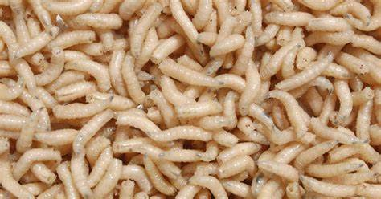Leanza, (2017) menyatakan setelah 2-4 jam telur akan menetas menjadi larva, larva lalat BSF lebih dikenal dengan Maggot, larva yang baru menetas dann mencari makanan dengan memakan sampah-sampah organik dengan rakus sehingga ukuran awal tubuhnya kecil akan bertambah panjang dan lebarnya menjadi 25 mm dan lebarnya menjadi 25 mm dan lebarnya 5 mm. Warna larva juga akan berubah menjadi krem, sebagaimana disajikan pada gambar 2.7

Gambar 2.7 Larva BSF (Maggot)

Menurut Fauzi dan Sari (2018), larva Maggot dapat digunakan untuk mengkonversi limbah seperti limbah industri, pertanian, peternakan, ataupun feses.

Eawag (2017) menyatakan sebanyak 40.000 larva maggot BSF di setiap 1 m² area pengolahan dapat memakan 60 kg sampah organik selama periode 12 hari. Selagi larva memakan sampah tersebut, mereka akan menghancurkan bahan organik dan melakukan proses metabolisme terhadap nutrisi sehingga menjadi biomassa larva. Lalat BSF (*H. illucens*) tidak serupa dengan lalat lainnya, khususnya lalat rumah yang umum dikenal oleh masyarakat luas. Meskipun diberi nama lalat, sifat lalat BSF sangat berbeda dengan lalat rumah yang biasa dikenal. Maggot tentara hitam atau sering disebut dengan Maggot BSF (*H. illucens*) dapat dijadikan pakan alternatif sangat baik karena mudah dibudidayakan, murah, dan yang terpenting memilki kandungan protein yang cukup tinggi. Kandungan protein larva BSF cukup tinggi, yaitu 40-50% dengan kandungan lemak berkisar 29-32% (Bosch *et al.,* 2014).

Berdasarkan kandungan gizi dari Maggot (*H. illucens*) dan habitatnya yang memanfaatkan limbah organik maka Maggot ini dapat dijadikan sebagai pakan ikan alternatif. Pakan alternatif tersebut harus memiliki kandungan nilai gizi yang baik, mudah didapat, mudah diolah serta berharga murah (Zaenuri, *et al.,*  2014).

**2.2.3** **Pupa**

Pada Fase ini pupa akan berganti kulit hingga instar yang keenam, larva BSF akan memiliki kulit baru yang akan terasa lebih keras dari pada kulit sebelumnya. Hal ini sering disebut sebagai puparium dimana larva sudah memasuki tempat yang lebih kering dan gelap, sebelum mulai berubah menjadi kepompong kembali. Ukuran pupa ± 1/3 dari prepupa dan dimana tahap ini larva BSF akan berada dalam keadaan pasif dan mulai berdiam serta memiliki tekstur kasar pada tubuhnya dan berwarna coklat (Julianto, 2021) .

**2.2.4 Imago (Lalat Dewasa)**

Olivera *et al.,* dalam putri (2019) imago memiliki banyak jenis spesies yang dapat dilihat dari warna tubuh imago tersebut, beberapa warna pada tubuh serangga ini adalah kuning, hitam, hijau,dan biru beberapa metalik. Lalat BSF ini memiliki warna hitam metalik. Ciri-ciri imago adalah imago betina yang lebih besar dibanding dengan imago jantan. Ketika lalat sudah dewasa lalat tentara hitam memiliki abdomen yang lebih ramping terdiri dari lima ruas.

**2.3 Kandungan Nutrisi Maggot**

Pada fase larva atau Maggot sering digunakan untuk pakan baik hewan ternak ataupun hewan peliharaan karena kandungan nutrisinya dapat mencukupi pakan hewan, kandungan protein pada Maggot cukup tinggi, yaitu 42% dengan kandungan lemak mencapai 34,8% (Fatmasari 2014) Kandungan nutrisi Maggot selengkapnya disajikan pada Tabel 2.1.1

Tabel 2.1.1 Kandungan Nutrisi Maggot (*Hermatia illucens*)

|  |  |
| --- | --- |
| **Proksimat** | **Kadar %** |
| Protein | 42,1 |
| Lemak | 34,8 |
| Abu | 14,6 |
| Serat kasar | 7 |
| NFE | 1,4 |
| Kadar air | 7,9 |
| Phospor | 1,5 |
| Kalsium | 5 |

(Sumber : Fatmasari, Laboratorium Kimia Makanan dan Nutrisi Ruminansia Fapot Unpad, 2014).

Kandungan protein Maggot tergantung pada kandungan nutrisi dari media biakannya. Maggot tumbuh pada bahan organik yang membusuk seperti bangkai, buah, sayur mayur yang rusak atau yang lainnya (Faridah dan Cahyono, 2019). Media yang digunakan pada penelitian ini adalah ampas tahu kotoran ternak, sisa makanan, sayur dan buah terbuang.

**2.4 Produksi Berat Segar dan Berat Kering Larva Lalat/Maggot**

Data hasil penelitian (Duponte 2014) produksi berat segar dan produksi bahan kering larva lalat/maggot (*Hermatia illucens*) menggunakan media tumbuh berbeda disajikan pada Tabel 2.1.2

Tabel 2.1.2 Data Produksi Berat Segar, Produksi Bahan Kering Dan Protein Kasar Larva Lalat/Maggot

|  |  |  |  |
| --- | --- | --- | --- |
| Perlakuan | Produksi berat Segar | Produksi Bahan Kering (Pengovenan) | Protein Kasar |
| A | 1.520 gram | 427,00 gram | 44,17 gram |
| B | 1.880 gram | 535,80 gram | 45,28 gram |
| C | 2.070 gram | 632,70 gram | 45,09 gram |
| D | 1.290 gram | 338,65 gram | 42,70 gram |

(Sumber : Duponte 2014).

Keterangan : D : Kotoran ayam; A : Kotoran ayam + Ampas tahu; B : Limbah sayuran dan buah-buahan + Ampas tahu; C : Kotoran ayam + Ampas tahu.

Berdasarkan data Tabel 2,1.2 media tumbuh larva lalat/Maggot menunjukkan adanya relasi terhadap produksi berat basah dan berat kering larva lalat/Maggot. berat segar maggot. Perbedaan produksi bahan kering ini kemungkinan disebabkan karena perbedaan kadar air media tumbuh, kotoran ayam kandungan airnya sekitar 10% jauh lebih rendah dibandingkan dengan kadar air media ampas tahu. Menurut Tran *et al.,* (2014), dalam membudidayakan maggot kadar air media harus rendah, karena maggot tidak dapat berkembang baik bahkan tidak dapat tumbuh pada media dengan kadar air tinggi. Selain disebabkan karena perbedaan kadar air faktor lain yang kemungkinan berpengaruh pada perkembangan dan pertumbuhan yang berdampak pada produksi segar maupun produksi bahan kering maggot adalah suhu media Rataan produksi berat segar larva lalat/Maggot selama 18 hari berkisar antara 2.070 gram sampai dengan 1.290 gram. Produksi bahan kering menghasilkan rataan berkisar antara 632,70 gram sampai dengan 338,65

Gram. Nilai produksi berat segar dari keempat perlakuan penelitian yang terendah yaitu D sebesar 1.290 gram kemudian terjadi peningkatan produksi berat segar pada perlakuan A yaitu sebesar 1.520 gram dan B sebesar 1.880 gram selanjutnya C sebesar 2.070 gram. Kandungan protein kasar larva lalat/Maggot tertinggi diperoleh pada perlakuan B terkandung pada larva lalat/maggot sebesar 45,28% dan terendah terdapat pada perlakuan D dimana protein yang terkandung sebesar 42,70%.

**2.5 Kandungan Nutrisi Larva (*Hermentia illucens*)**

Presentase kandungan nutrisi larva (*Hermetia illucens*) secara umum menurut (Fahmi,2017) disajikan pada tabel 2.1.3 Kandungan protein pada larva ini cukup tinggi, yaitu 42,1% dengan kandungan lemak mencapai 34,8%.

Tabel 2.1.3 Kandungan Nutrisi Larva (*Hermentia illucens*)

|  |  |  |
| --- | --- | --- |
| Nomor | Proksimat | Kadar (%) |
| 1. | Protein | 42,1 |
| 2. | Lemak | 34,8 |
| 3. | Abu | 14,6 |
| 4. | Serat Kasar | 7 |
| 5. | Bahan ekstrak tanpa nitrogen | 1,4 |
| 6. | Kadar air | 7,9 |
| 7. | Phospor | 1,5 |

Sumber :Fahmi,2017 Kandungan Nutrisi Larva (*Hermentia illucens*)

**2.6 Syarat Hidup Maggot (*Hermentia illucens*)**

Maggot BSF tergolong kebal dan dapat hidup di lingkungan yang cukup ekstrim, seperti di media yang banyak mengandung garam, alkohol, asam dan amonia. Maggot hidup di suasana yang hangat dan jika udara lingkungan sekitar sangat dingin atau kekurangan makanan, maka Maggot tidak mati tapi mereka menjadi fakum menunggu sampai cuaca menjadi hangat kembali atau makanan sudah kembali tersedia (Suciati dan Faruq, 2017). Katayane *et.al.,* (2014) menyatakan keberhasilan produksi dan kualitas maggot sangat ditentukan oleh media tumbuh.

Fatmasari (2017) menyatakan bahwa Maggot (*Hermatia illucens*) memiliki tekstur lembut dan kenyal –kenyal apabila dipegang, secara luas maggot sangat mudah ditemukan di rumput-rumput dan di dedaunan. Maggot juga mampu mengeluarkan enzim secara alami sehingga bahan yang sulit dicerna dapat di sederhanakan dengan mudah.

Silmina *et al.,* (2014) Menyatakan bahwa media tumbuh maggot yang baik adalah media yang memiliki sumber nutrisi yang baik dan banyak mengandung bahan organik. Wardhana (2016) menyatakan lalat ini memiliki tingkat efisiensi pakan yang tinggi serta dapat dipelihara pada media berupa limbah.

Kondisi iklim di daerah tropis seperti di Indonesia dapat dijadikan acuan sebagai pendukung adanya budidaya *H. illucens* dikarenakan faktor suhu dan cahaya matahari dapat terlaksana, dan ekuivalen dengan pemeliharaan yang tepat, dimana proses pembuatan telur dan dapat dihasilkan secara terus-menerus (*sustainable)* (Hakim *et al.,* 2017).

Salah satu usaha yang dapat digunakan sebagai cara untuk mengatasi permasalahan terhadap tingginya volume sampah terkhusus limbah pada sampah organik yang terdapat di daerah Kabupaten Tegal adalah dengan penggunaan limbah sampah sebagai bahan biokonversi pengunaan *H. illucens* yang bermanfaat sebagai pengurangan sampah organik dengan daya tampung besar sekaligus dapat menurunkan bau busuk yang menyengat pada sampah tersebut, lava lalat *H. illucens* yang mudah sebagai produksi sampah organik karena dapat merombak protein dan biomassa yang kaya akan lemak dari substrat nutrisinya dan dapat menurunkan produksi sampah organik mencapai 55% dalam daur hidupnya. Berat kering pada tubuh larva tersebut dapat memiliki protein kasar mencapai 55% dan lemak hingga 35% dan mengandung asam amino yang serupa dengan komposisi ampas tahu sebagai alternatif pakan ternak (Kinasih *et al.,* 2017).

### 2.7 Morfologi Lalat BSF *(Black Soldier Fly)*

Berdasarkan spesies *Hermatia illuencs* (Famili *Stratiomydae* ) dikenal *sebagai Black Soldier Fly* (BSF) dimana 260 spesies diidentifikasi di Amerika Utara. Larvanya sering disebut Maggot tersebar di seluruh dunia. Serangga dewasa berukuran medium, berbentuk lebah (*wasplike*), dan memerlukan air untuk kemampuan survivor (bertahan hidup), suplai nutrisi untuk menghasilkan keturunan pada larva *H. illucens* betina yang dapat diperoleh diberbagai keadaan. Diseminasinya terjadi diseluruh penjuru tempat namun, tidak terdapat pada tempat tinggal dan kebutuhan pokok manusia, sehingga larva tersebut akan lebih steril jika dibandingkan dengan lalat rumah (*Musca domestica*) atau lalat hijau (*Challipora sp*.). Hingga kini, larva tersebut tidak ditemukan sebagai penyebab penyakit (Sunny dan Wangko, 2014).

Lalat BSF (*Black Soldier Fly*) tidak serupa dengan lalat yang umumnya dikenal khususnya lalat rumah. Serangga ini lebih mirip dengan serangga tawon atau penyengat. Lalat ini hanya memiliki sepasang sayap dan tidak memiliki alat penyengat sebagaimana tawon (Sastro, 2016). Lalat BSF (*Black Soldier Fly*) berwarna hitam dengan bagian segmen basal abdomen berwarna transparan (*wasp waist*) sekilas memiliki bentuk abdomen yang sama dengan lebah. Panjang lalat berkisar antara 15-20 mm dan mempunyai waktu hidup lima sampai delapan hari (Yuwono dan Mentari, 2018).

Sastro (2016) menyatakan bahwa ukuran lalat dewasa memiliki dua bagian transparan pada segmen perut pertama. Pada bagian kepala terdapat antena memanjang yang terdiri atas tiga segmen. Selain itu, serangga ini memiliki sepasang sayap tunggal dan tiga pasang kaki yang di setiap ujungnya 14 berwarna putih.

**2.7.1 Lalat BSF *Black Soldier Fly* (*Hermatia illucens*)**

Sastro (2016) menyatakan Lalat BSF Black Soldier Fly adalah jenis serangga yang banyak ditemui di seluruh pelosok dunia, terutama pada wilayah yang memiliki iklim tropis dan subtropis dengan garis lintang 40°S dan 40°U. Wardhana (2016) mengatakan aktivitas kawin BSF umumnya terjadi pada pukul 8.30 - 10.00 di lokasi yang penuh tanaman ketika suhu lingkungan mencapai 27°C. Lalat betina hanya kawin dan bertelur sekali selama masa hidupnya. Perkawinan BSF juga dapat terjadi di tanah dengan posisi jantan dan betina saling membelakangi. Kondisi ruang udara yang cukup dan kepadatan jumlah lalat merupakan faktor penting yang mempengaruhi keberhasilan aktivitas kawin BSF, sebagaimana disajikan pada gambar 8.

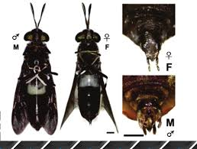 Gambar 8. Perkawinan lalat BSF

## Sumber : Wardhana (2016)

**2.7.2 Habitat Lalat BSF (*Black Soldier Fly*)**

Lalat BSF (*Black Soldier Fly*) dapat ditemui di seluruh dunia yang wilayahnya beriklim tropis dan subtropis pada garis lintang 40°S dan 45°U (Dortmans *et al.,* 2017). Di alam lalat BSF (*Black Soldier Fly*) betina akan mencari bahan organik yang kaya akan nutrisi dan memiliki bau khas untuk bertelur. Karena pada dasarnya lalat betina akan menggunakan indra penciumannya untuk mencari tempat yang cocok untuk meletakkan telurnya (Wardhana, 2016).

**2.7.3 Faktor Kawin Lalat BSF (*Black Soldier Fly*)**

Intensitas cahaya dan suhu sangat berpengaruh terhadap kesuksesan aktivitas kawin lalat BSF (Gobbi *et al,* 2014) Umumnya lalat dewasa membutuhkan penerangan yang tinggi tetapi masih di bawah intensitas sinar matahari. Minimal intensitas cahaya yang dibutuhkan untuk aktivitas kawin adalah 70 µmol $m-^{2}$, sedangkan puncak aktivitas kawin terjadi pada kondisi penerangan 100 µmol $m-^{2}$ $S-^{1}$ atau lebih dari 200 µmol m-2 $S-^{1}$ hingga 500 µmol $m-^{2}$ $S-^{1}$**,** untuk memicu terjadinya aktivitas kawin BSF diperlukan penerangan buatan apabila lingkungan dalam keadaan mendung atau penerangan kurang.

**2.8 Ampas Tahu**

Ampas tahu merupakan limbah dari industri pengolahan tahu yang selama ini nyaris tidak termanfaatkan kecuali sebagai pakan ternak atau dibuang begitu saja. Ampas tahu segar di Kota Palangkaraya dihargai Rp 3000/kg dan pada penyimpanan suhu kamar lebih dari 24 jam menyebabkan perubahan warna menjadi kuning kecoklatan dan bau busuk yang sangat menyengat. Masyarakat kita umumnya ampas tahu tersebut digunakan sebagai pakan ternak dan sebagian dipakai sebagai bahan dasar pembuataan tempe gembus (Fridata *et al.,* 2014).

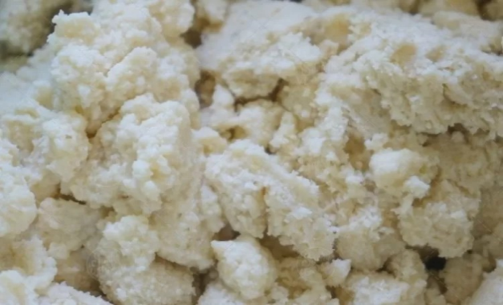 Menurut Nastiti *et al.,* (2014), hasil samping dari proses pengolahan tahu yaitu limbah tahu yang berbentuk padat dan cair, ampas tahu merupakan salah satu hasil sampingan yang diperoleh dari proses pembuatan tahu kedelai, sebagaimana disajikan pada gambar 2.9

## Gambar 2.9 Ampas Tahu (Abdullah, 2016)

Prabowo *et al.,* (2014) menyatakan bahwa tujuan dari penelitian ini adalah untuk menentukan persentase penggunaan ampas tahu dan kotoran ayam dalam meningkatkan produksi maggot secara optimal, mengkaji potensi pertumbuhan maggot dalam ampas tahu, menganalisis pengaruh penambahan kotoran ayam, dedak dan EM4 terhadap peningkatan produksi maggot dan menyusun rekomendasi komposisi media pertumbuhan maggot yang optimal sebagaimana disajikan pada tabel 2.1.4

Tabel 2.1.4 Kandungan Ampas Tahu

|  |  |  |
| --- | --- | --- |
| NO | KOMPOSISI | KADAR (%) |
| 1. | Protein | 32,55 |
| 2. | Karbohidrat | 26,92 |
| 3. | Lemak | 5,54 |
| 4. | Serat | 16,53 |
| 5. | Kadar Abu | 17,03 |
| 6. | Air | 17,03 |

(Sumber : Wildani, 2014 Kandungan Ampas Tahu)

**2.8.1 Limbah Sayuran**

Sampah merupakan limbah yang mempunyai banyak dampak pada manusia dan lingkungan antara lain kesehatan, lingkungan, dan sosial ekonomi. Salah satu sampah atau limbah yang banyak terdapat di sekitar kota adalah limbah pasar. Limbah pasar merupakan bahan-bahan hasil sampingan dari kegiatan manusia yang berada di pasar dan banyak mengandung bahan organik. Biasanya yang paling banyak dipasar adalah limbah sayuran dan juga limbah buah-buahan. Limbah sayuran memiliki kadar air yang relatif lebih rendah jika dibandingkan dengan limbah buah-buahan sehingga jika limbah sayuran dipergunakan sebagai bahan baku untuk pakan ternak maka bahan pakan tersebut akan relatif tahan lama (Fitri *et al.,*2017).

Limbah sayur berpotensi sebagai pengawet maupun sebagai starter fermentasi karena memiliki kandungan asam tinggi dan mikroba yang menguntungkan. Asam limbah rumah makan berupa asam laktat sebagai hasil metabolisme bakteri asam laktat. Pemanfaatan ekstrak limbah yaitu berupa asam organik terutama pada sayur dapat digunakan sebagai pengawetan secara biologis maupun starter fermentasi pakan. (Mudeng, 2018). Pakan limbah sayuran telah diuji proksimat di Laboratorium Pengujian Mutu dan Keamanan Pangan Universitas Brawijaya. sebagaimana disajikan pada tabel 2.1.5

Tabel 2.1.5 Analisa Proksimat Limbah Sayuran setelah difermentasi

|  |  |  |
| --- | --- | --- |
| No | Parameter | Hasil |
| 1. | Protein (%) | 1,40 |
| 2. | Lemak (%) | 0,11 |
| 3. | Air (%) | 93,81 |
| 4. | Abu (%) | 0,52 |
| 5. | Karbohidrat (%) | 4,16 |

(Sumber : Laboratorium Pengujian Mutu dan Keamanan Pangan Universitas Brawijaya, 2014)

Berdasarkan hasil data diatas menunjukkan nilai protein kasar dari limbah sayuran sebesar 1,4% . Menurut Badan Standar Nasional (2015), kebutuhan nilai gizi protein dari ikan lebih dari 30%. Hal ini dikarenakan oleh beberapa alasan yaitu kandungan air pada limbah sayuran masih tinggi sehingga protein yang dihasilkan menjadi lebih rendah dan pada saat pemilihan bahan baku yang kurang teliti.

**2.8.2 Limbah Buah – Buahan**

Selain ampas tahu dan limbah sisa makanan, buah terbuang juga dapat dimanfaatkan sebagai media Maggot. Buah terbuang yang digunakan adalah limbah pasar yang banyak terbuang seperti pisang, semangka, nenas melon. dan jeruk Selama ini limbah pasar seperti buah-buahan yang telah membusuk menjadi sumber masalah bagi upaya mewujudkan kebersihan dan kesehatan masyarakat. Pengolahan sampah organik menjadi media tumbuh lalat BSF dalam usaha budidaya Maggot lalat BSF memberi pengaruh yang positif (Salman *et al.,* 2020). lalat BSF tidak mengotori lingkungan karena buah terbuang dengan sifatnya yang mudah membusuk, mengakibatkan pencemaran lingkungan berupa bau yang tidak enak. Grape fruit dan orange dengan kadar serat kasar 0.6-0.9% akan memiliki rendemen pektin sebesar 1-2% basis basah. sebagaimana disajikan pada tabel 2.1.6

Tabel 2.1.6 Hasil Analisa Proksimat Limbah Buah

|  |  |  |
| --- | --- | --- |
| Jenis Analisa | % Hasil (bb) | % Hasil (bk) |
| Kadar Air | 82,48 | 470,78 |
| Kadar Abu | 0,57 | 3,25 |
| Kadar Lemak | 0,84 | 4,79 |
| Kadar Protein | 4,50 | 25,69 |
| Kadar Karbohidrat | 11,61 | 66,27 |
| Kadar Serat Kasar | 4,15 | 23,69 |

(Sumber : Suparjo, 2014)

Hasil analisa proksimat yang dilakukan memperlihatkan bahwa limbah pengolahan jus jeruk berupa ampas jeruk Pontianak memiliki kadar air sebanyak 82.48 %. Kadar air yang tinggi pada bahan baku akan mempercepat degradasi senyawa pektin oleh reaksi enzimatis menjadi senyawa gula. Adanya enzim pektinase pada ampas jeruk akan mendegradasi pektin menjadi asam pektat dan senyawa sederhana lainnya. Kadar air bahan yang tinggi menjadi dasar pemikiran dilakukannya pengeringan bahan sehingga bisa disimpan dalam jangka waktu yang cukup lama (Olivier 2014)**.**

**2.8.3** **Kotoran Ayam**

Uren (2014) menyatakan Feses unggas merupakan salah satu pakan utama lalat *Hermetia illucens*. Lebih lanjut lagi pada penelitian (Rahardjo *et al.,*2016) menyatakan kombinasi kotoran ayam petelur dan ampas tahu menghasilkan larva yang baik. Hal inilah yang menjadi dasar dilakukan penelitian terkait media tumbuh larva, dengan harapan dapat mengetahui jenis media tumbuh yang tepat untuk meningkatkan produksi larva dan meningkatkan keterampilan khususnya dalam bidang kultur larva serta menjadi alternatif sumber pakan .

Roidah (2014) menyatakan bahwa kandungan unsur hara yang terdapat pada kotoran ayam adalah yang paling tinggi karena bagian cair (urine) tercampur dengan bagian padat. pada kotoran ayam masih terdapat kandungan nutrisi diantaranya yaitu protein, karbohidrat, lemak dan senyawa organik lainnya, hal ini dikarenakan pakan yang dikomsumsi oleh ayam tidak tercerna dengan baik. Protein pada kotoran ayam merupakan sumber nitrogen selain itu ada juga bentuk nitrogen inorganik lainnya. Kandungan nutrisi kotoran ayam berbeda-beda tergantung dari jenis ayam, makanannya, umur dan keadaan individu ayam (Tumiran *et al.,*2017), dapat di lihat pada Tabel 2.1.7 sebagai berikut:

Tabel 2.1.7 Hasil Uji Proksimat Yang Terkandung Pada Kotoran Ayam

|  |  |  |
| --- | --- | --- |
| No | Jenis media | Hasil |
| 1 | Protein (%) | 12,27 |
| 2 | Lemak (%) | 0,35 |
| 3 | Karbohidrat (%) | 29,84 |
| 4 | Abu (%) | 57,54 |

(Sumber: Nurfitriani 2014)

**2.8.4 Fermentasi**

EM4 (*Effective microorganisme*) yang memiliki kandungan terdiri dari bakteri fotosintetik, bakteri asam laktat, actinomicates, ragi dan jamur fermentasi yang dapat menghasilkan air ubi kayu dimana dari hasil samping fermentasi ubi kayu tidak semuanya berubah menjadi alkohol tetapi masih tedapat gula di dalamnya (Peratama, 2014).

Nitrogen organik dekomposer adalah produk kemasan yang memiliki banyak kandungan enzim yaitu enzim *protease, selulase, xylanase, beta-glucanase, pectinase, amylase, lipase,* dan *phytase* serta mengandung probiotik *Lactobacillus sp*. 108 cfu/g, *Saccharomyces sp*. 107 cfu/g, *Bifidobacterium sp*. 108 cfu/g (Natura Bioresearch, 2014).

Selain EM4 dan Nitrogen, maka produk komersial Probio-7 juga dapat digunakan sebagai mikroorganisme dalam fermentasi untuk memproduksi Maggot. Probio-7 mengandung mikroorganisme fermentasi dan sintetik, terdiri dari bakteri asam laktat dan bakteri fotosintetik. Manfaat dari probio-7 adalah mengurangi bau ammonia dan bau tidak sedap pada kotoran dan kandang. Kandungan probiotik dari probio 7 adalah *Lactobacillus acidophilus, Saccharomyces cerevisiae, Bacillus subtilis, Aspergilus oryzae, Rhodopseudomonas, Actinomycetes, dan Nitrobachter* lebih dari 1×1011 cfu (Otsuda Research, 2017).

# BAB III

# METODOLOGI

## 3.1 Lokasi Penelitian

Penelitian dilakukan pada peternak *Black Soldier Fly*, Lokasi penelitian dilaksanakan di Desa Kebandingan Kecamatan Kedungbanteng, Kabupaten Tegal dengan titik koordinat lokasi  [6°56′38″S 109°12′43″E](https://geohack.toolforge.org/geohack.php?pagename=Kebandingan,_Kedungbanteng,_Tegal&params=6.9437674931585_S_109.21198120624_E_type:city_region:ID). Pemilihan lokasi sesuai skala usaha peternak dengan kriteria penelitian dan daerah tersebut memiliki kondisi lingkungan yang padat penduduk cocok untuk perkembangan larva *Black Soldier Fly* (Maggot). Secara umum lokasi penelitian sebagaimana disajikan pada Gambar 3.1

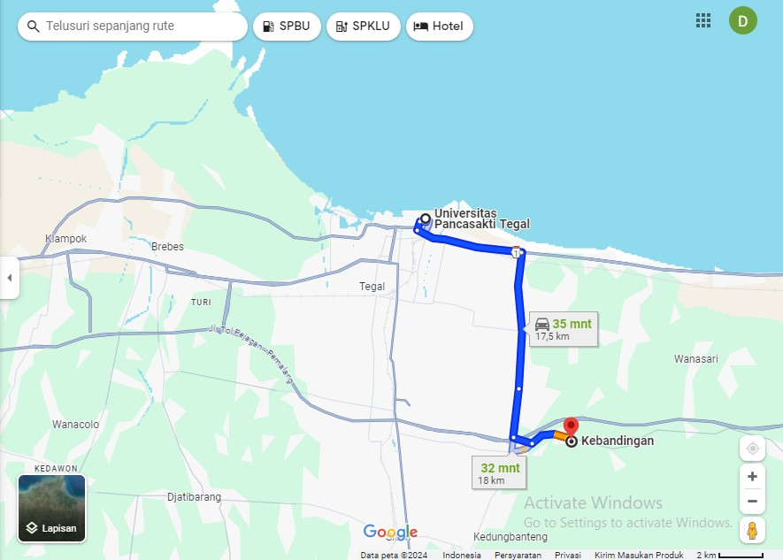

Gambar 3.1 Peta Lokasi Penelitian

Menurut statistik diatas, maka desa Kebandingan kecamatan Kedungbanteng kabupaten Tegal wilayahnya cukup padat, karena memiliki kepadatan sejumlah 3322. Angka yang tidak sedikit, karena Kedungbanteng wilayah Persawahan cukup luas.

Dengan total penduduk Kebandingan sejumlah 6910 menjadi acuan ketika mendekati pemilu / pemilihan umum, karena desa Kebandingan saja sudah luas apalagi kecamatan Kedungbanteng yang luas.

Ketika menilik jumlah penduduk Kebandingan pria, ternyata jumlahnya 3600. Hal ini tentu saja dipengaruhi karena topologi desa Kebandingan yang sebagian besar area Persawahan. Bagaimana dengan jumlah wanita di Kebandingan? Rupa-rupanya jumlah wanita ada 3310, selisih yang tidak banyak dari jumlah pria yang ada di Profil Desa Kebandingan, Kedungbanteng, Kab. Tegal, Jawa Tengah, Indonesia.

Setelah mengetahui jumlah penduduk dengan masing-masing total wanita dan pria, kemudian jumlah KK (Kepala Keluarga) yang ada di Kebandingan sejumlah 2002. Kebandingan merupakan sebuah desa dengan luas 208.00 m2 yang berada di Kecamatan Kedungbanteng Kabupaten Tegal, desa Kebandingan memiliki potensi wisata di Tegal.

Di era digital 2024 ini, Anda bisa mencari rute ke Kebandingan dari lokasi Anda melalui GPS. Atau mencari arah ke Kebandingan tercepat, bisa juga melalui google map dibawah ini. Dengan konsep petunjuk arah jalan menuju Kebandingan maupun ke Kedungbanteng, Anda bisa sampai ditujuan dengan mudah melalui jalur alternatif yang ada.

## 3.2 Alat dan Bahan Penelitian

**3.2.1 Alat Penelitian**

Berikut alat – alat yang digunakan untuk penelitian sebagaimana disajikan pada tabel 3.1.1

Tabel 3.1.1 Alat – alat yang Dibutuhkan pada Penelitian

|  |  |  |  |
| --- | --- | --- | --- |
| No. | Nama Alat | Jumlah | Kegunaan |
| 1. | Nampan Plastik | 15 buah | Sebagai tempat penelitian |
| 2. | Timbangan digital | 1 buah | Untuk menimbang telur lalat dan maggot |
| 3. | Baskom/ember | 1 buah | Digunakan untuk wadah fermentasi |
| 4. | Alat tulis | 1 set | Untuk menulis hasil penelitian |
| 5. | Termometer | 1 buah | Untuk mengukur suhu |
| 6. | Kertas lakmus | 1 set | Untuk mengukur pH |
| 7. | Kandang lalat | 1 set | Untuk Proses Perkawinan lalat |
| 8. | Biopond | 1 set | Sebagai tempat bertelur |

## 3.2.2 Bahan Penelitian

Bahan yang digunakan dalam penelitian ini tersaji pada Tabel 3.1.2

Tabel 3.1.2 Bahan– bahan yang Dibutuhkan pada Penelitian

|  |  |  |  |
| --- | --- | --- | --- |
| **No** | **Nama Bahan** | **Jumlah** | **Keterangan** |
| 1. | Pupa Lalat BSF | 250 Gram | Induk lalat BSF *(Black Soldier Fly)* |
| 2. | Limbah Buah | 3 Kg | Media hidup maggot pada saat budidaya lalat BSF *(Black Soldier Fly)* |
| 3. | Limbah Sayuran | 1 Kg | Media hidup maggot pada saat budidaya lalat BSF *(Black Soldier Fly)* |
| 4. | Ampas Tahu | 5 Kg | Media hidup maggot *(H. illucens)* |
| 5. | Kotoran Ayam | 2 Kg | Media hidup maggot *(H. illucens)* |
| 6. | EM4 | 1 Botol | Aktivator fermentasi |
| 7. | Gula | 2 Sendok | Bahan fermentasi |
| 8. | Air | Secukupnya | Pembersih wadah penelitian dan bahan fermentasi |
| 9. | Oli Bekas | 1 Liter | Pencegah semut naik ke atas kandang |

Bahan yang digunakan adalah pupa lalat BSF (*Black Soldier Fly*) yang dibeli dari Rumah Budidaya Maggot Larva Go. ada tahap awal budidaya lalat BSF (*Black Soldier Fly*) media hidup Maggot yang digunakan yaitu limbah buah-buahan yang didapat pada tempat pembuangan sampah di pasar sekitaran Kabupaten Tegal. Untuk bahan yang digunakan pada penelitian utama yaitu ampas tahu dan kotoran ayam. Bahan lainnya yang digunakan yaitu EM4, gula dan air digunakan sebagai bahan untuk fermentasi dan oli bekas kendaraan sebagai pencegah semut naik keatas kandang.

## 3.2.3 Metode Penelitian

Penelitian yang dilakukan menggunakan metode eksperimen 4 perlakuan dan 3 kali pengulangan menggunakan Rancangan Acak Lengkap (RAL). Merujuk dari hasil penelitian Arief *et al.,* (2014) dengan perlakuan media ampas tahu, limbah buah – buahan dan limbah sayur dan kotoran ternak terhadap pertumbuhan dan produksi maggot (*Hematia illucens*) dengan 4 perlakuan 3 ulangan.

Adapun perlakuan penelitian yang dilakukan sebagai berikut :

Perlakuan A : ampas tahu 100%

Perlakuan B : ampas tahu 50% kotoran ayam 50%

Perlakuan C : ampas tahu 75% kotoran ayam 25%

Perlakuan D : ampas tahu 25% kotoran ayam 75%

**3.3.1 Perlakuan** **Acak**

A = A.1 A.2 A3 A = A.1 D.2 A.3

B = B.1 B.2 B.3 B = B.1 C.1 D.3

C = C.1 C.2 C.3 C = C.2 D.1 A.2

D = D.1 D.2 D.3 D= D.2 A.3 B.2

## Gambar 3.1.3 Perlakuan dan Acak

## 3.4 Prosedur Penelitian

Prosedur penelitian terbagi dalam beberapa tahapan sebagaimana disajikan pada gambar 3.1.4

Budidaya Lalat BSF *(Black Soldier Fly)*

Persiapan Kandang, Wadah dan Media Hidup Maggot *(Hermetia illucens)*

Penetasan Telur Lalat BSF *(Black Soldier Fly)* dan Pemanenan

Gambar 3.1.4 Prosedur Penelitian

Tahap pertama pada penelitian ini yaitu melakukan budidaya lalat BSF (*Black Soldier Fly*) untuk mendapatkan telurnya yang akan digunakan dalam penelitian ini. Tahap kedua yaitu yaitu persiapan kandang, wadah dan media tumbuh bagi maggot. Tahap yang ketiga yaitu penetasan telur dan pemanenan maggot sesuai perlakuan yang telah ditentukan sebelumnya.

**3.4.1 Pertumbuhan Maggot (*Hermatia illucens*)**

Syahrizal *et al.,* (2014) menyatakan bahwa pengamatan pada penelitian maggot adalah pertumbuhan dari kelulushidupan Maggot meliputi berat mutlak, panjang mutlak dan laju pertumbuhan spesifik (SGR) yang diukur setiap satu minggu sekali (7 hari) dengan lama penelitian yaitu 21 hari. Pengukuran dan panjang Maggot dilakukan dengan cara sampel dimana masing – masing perlakuan diambil maggot sebanyak 30 ekor untuk dilakukan pengukuran.

Pertumbuhan berat mutlak dan panjang mutlak Maggot dapat dihitung menggunakan rumus Syahrizal *et al.,* (2014) yaitu :

1. **Berat maggot (*Hermatia illucens*)**

**B = B2 – B1**

Keterangan :

B = Berat Maggot (mg)

B1 = Berat awal Maggot (mg)

B2 = Berat Akhir Maggot (mg)

1. **Panjang maggot (*Hermatia illucens*)**

**L = L2 – L1**

Keterangan :

L = Panjang Maggot (cm)

L1 = Panjang awal Maggot (cm)

L2 = Panjang Akhir Maggot (cm)

1. **Laju Pertumbuhan Spesifik (SGR)**

Conneveld *et al.,* (1991) menyatakan bahwa laju pertumbuhan spesifik (SGR) maggot (*Hermatia illucens*) dapat dihitung menggunakan rumus yaitu :

**SGR = $\frac{inWt-inWo }{t}$ X 100%**

Keterangan :

SGR = Laju Pertumbuhan Spesifik (% Hari)

Wt = Bobot Biomassa pada Akhir Penelitian (gr)

Wo = Bobot Biomassa pada Awal Penelitian (gr)

t = Waktu Penelitian (Hari)

1. **Parameter Uji**

Adapun parameter yang )diamati, yaitu jumlah Individu Maggot dan Densitas Populasi Maggot, Rumus untuk menghitung densitas populasi maggot dengan menggunakan metode volumetric Krebs (1989)

**D = $\frac{N}{S}$**

Keterangan :

D : Densitas populasi Maggot (ekor/cm3 )

N : Jumlah individu Maggot (ekor)

S : Volume media tumbuh (cm3 )

1. **Kelulushidupan Maggot** **(*Hermatia illucens*)**

Effendi (1997) parameter lain yang mendukung penelitian ini yaitu perhitungan kelulushidupan maggot. Pengukuran kelulushidupan dapat dihitung menggunakan rumus dibawah ini :

**SR = $\frac{Nt }{No}$ X 100%**

Keterangan :

SR = Kelulushidupan (% )

Nt = Jumlah maggot saat akhir penelitian (ekor)

No = Jumlah maggot saat awal penelitian (ekor)

* + 1. **Diagram Penelitian**

Telur *Hermatia Illucens*

Ditaruh media penetasan selama 0-6 hari

Larva Umur 7 Hari

Ditaruh pada Variasi Media Tumbuh Selama 7-21 hari

Ampas Tahu

Variasi Media Tumbuh Selama 7-21 hari

Kotoran Ternak

Variasi Media Tumbuh Selama 7-21 hari

Limbah Buah

Limbah Sayur Variasi Media Tumbuh Selama 7-21 hari

Larva

Larva

Larva

Larva

Larva untuk Dijadikan Prepupa

Analisis Proksimat

Dianalisis Protein,Lemak,Air,Abu dan Karbohidrat

Pupa

Hasil Analisis Proksimat

Lalat *Hermatia Illucens*

Gambar 3.1.6 Diagram Penelitian

**3. 4. 3 Persiapan kandang**

Kandang yang digunakan pada penelitian ini berupa :

* 1. Rak bertingkat segi empat terbuat dari kayu ukuran 1,5 x 1,5 x 2 (m³)
  2. Pada setiap sisi kandang dipasang jaring agar hewan / serangga lain tidak masuk kedalam kandang tujuannya agar lalat tidak keluar dari kandang.
  3. Kandang diletakkan ditempat yang tidak terkena matahari langsung atau tempat yang teduh.
  4. Dalam Kandang diberi daun pisang kering tujuannya agar lalat bsf bergelantungan dan sembunyi karena lalat suka dengan tempat yang teduh.

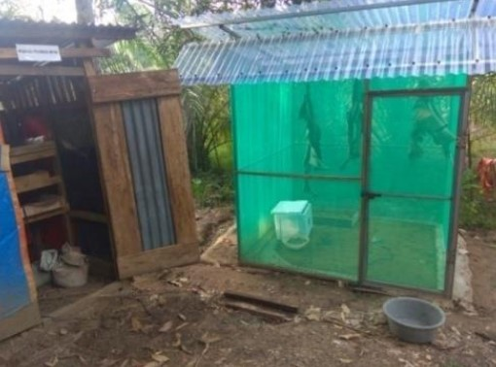

Gambar 3.1.2 Kandang (Insektarium Maggot)

**3.4.4 Pembuatan *Biopond***

Biopond merupakan tempat pembesaran Maggot (*Hermetia illucens*) luasan biopond 60 x 40 cm mampu menampung larva sampai 10 kg (Rukmini, 2020). Menurut (Nuryaman dan A’yunin 2020) *Biopond* biasanya terbuat dari kayu. *Biopond* yang digunakan pada kegiatan penelitian memiliki ukuran pa njang 60 cm, lebar 40 cm, dan tinggi dinding 8 cm. Dapat dilihat pada Gambar 3.1.3

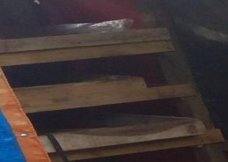

Gambar 3.1.3 Pembuatan *Biopond*

### 3.4.5 Persiapan Wadah

Pada penelitian ini wadah yang digunakan untuk media tumbuh Maggot yaitu nampan plastik yang berukuran 27 x 21 x 10 cm³. Sebelum wadah digunakan terlebih dahulu wadah dicuci dan dibersihkan menggunakan air bersih dan dijemur sampai kering dibawah sinar matahari. Setelah pencucian selesai dilakukan pemasangan label pada masing-masing wadah sesuai perlakuan yang telah ditentukan dan disusun di dalam kandang.

**3.4.6 Budidaya Lalat BSF**

Langkah awal yang digunakan adalah budidaya lalat BSF (*Black Soldier Fly*). Lalat yang digunakan berasal dari pupa yang dibeli pada pembudidaya Maggot yang berada diKabupaten Tegal. Setelah itu pupa kedalam nampan berukuran 15 x 10 (cm). Sebelumnya nampan sudah diletakkan kedalam kandang pemeliharaan. Pupa yang sudah diletakkan kedalam nampan ditutup menggunakan kain karena pupa lalat BSF menyukai tempat yang gelap untuk bisa menjadi lalat.

Perkembangan pupa, bisa dilihat kain penutup nampan dibuka setiap hari agar pupa yang sudah menetas menjadi lalat bisa keluar ke kandang. Jaring yang digunakan untuk menutup sekeliling kandang berukuran 2 x 1 x 1 (m³). Didalam kandang diletakkan beberapa tangkai kayu yang berfungsi sebagai tempat hinggap lalat tersebut. Lalat diberikan nutrisi air gula setiap 3x sehari dengan cara menyemprotkan sekeliling kandang dengan menggunakan *hand sprayer*.

Setelah pupa menjadi lalat selanjutnya diletakkan limbah buah busuk yang dimasukkan kedalam baskom sebagai tempat pemancing lalat tersebut bertelur karena lalat BSF memerlukan bau aromatik tersebut sebagai salah satu pendorong terjadinya perkawin lalat ini. Di dalam baskom diletakkan potongan kardus yang disusun yang berguna sebagai tempat lalat meletakkan telurnya di dalam rongga – rongga kardus tersebut selain itu limbah buah digunakan sebagai media tumbuh Maggot.

**3.4.7 Penetasan Telur Maggot (*Hermetia illucens*)**

Wadah penetasan yang digunakan yaitu bak kayu dengan media penetasan berupa dedak bekatul, dan ampas tahu yang sudah difermentasi selama lima hari dengan yakult sesuai dengan kegiatan yang telah dilakukan Mokolensang *et al.,* (2018) yang memfermentasikan media selama 4-5 hari. Proses fermentasi dedak bertujuan meningkatkan kandungan gizi dan nutrisi pada dedak (Aini *et al.,* 2018) dapat dilihat pada Gambar 3.1.4

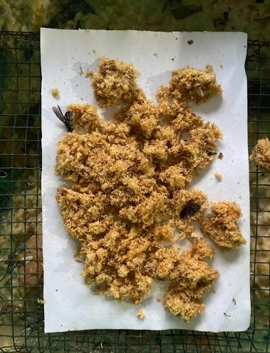

Gambar 3.1.4 Penetasan Telur Magot (*Hermetia illucens*)

**3.4.8 Pemeliharaan Maggot (*Hermetia illucens*)**

Tahap pertama pemeliharaan Magot (*Hermetia illucens*) yang harus dilakukan yaitu menyiapkan media pakannya. Media pakan dapat menggunakan segala jenis limbah organik yang ada di sekitar. Penelitian ini menggunakan limbah organik berupa buah-buahan yang sudah tidak terpakai yang telah dicacah dan dipadukan dengan dedak bekatul kemudian diperuntukkan untuk telur Maggot (*Hermetia illucens*) sebanyak 10 gram yang menghasilkan 600 gram mini larva Maggot (*Hermetia illucens*), setelah media pakan sudah siap maka mini larva bias dipindahkan ke wadah pembesaran (*biopond*). Dapat dilihat pada Gambar 3.1.5

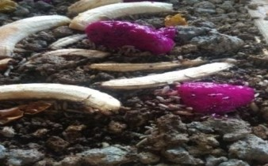

Gambar 3.1.5 Pemberian Pakan Terhadap Magot

* + 1. **Pemanenan Maggot (*Hermetia illucens*)**

Pemanenan maggot *Black Soldier Fly* (BSF) dilakukan pada masa pemeliharaan ke 20-21 hari (Fahmi, 2018). pemanenan dilakukan pada hari ke 20-21. Hal tersebut bertujuan untuk menyesuaikan bukaan mulut Ikan dengan ukuran Maggot (*Hermetia illucens*) yang akan diberikan. Maggot (*Hermetia illucens*) dipanen secara total dan menghasilkan 22 kg dengan 2 kg dikembalikan ke *Biopon.*

### C:\Users\ASUS\Pictures\Screenshots\Screenshot (31).png

Gambar 3.1.6 Pemanenan Maggot (*Hermetia illucens*)

Selanjutnya hasil penelitian Ardisn (2019) menambahkan bahwa pertumbuhan maggot pada perlakuan media ampas tahu sebanyak 100% menghasilkan pertumbuhan terendah, hal ini dikarenakan kadar air pada limbah buah cukup tinggi. Sehingga kelembaban media mengalami peningkatan dan mempengaruhi aktivitas kelulushidupan dan pertumbuhan Maggot.

Media dengan kombinasi pada B menghasilkan kelulushidupan maggot yang tertinggi, hal ini dikarenakan limbah buah 75% dan ampas tahu 25% memiliki kandungan nutrisi yang cukup untuk asupan maggot. Hem *et al.,* (2008).

**3.5 Parameter Keasaman Air (Suhu)**

Perhitungan suhu menggunakan thermometer selama 21 hari. Pengukuran dilakukan pada waktu siang hari selama 21 hari. Berdasarkan hasil pengamatan suhu, diperoleh suhu rata-rata sebesar 31 ℃, Hasil pengukuran menunjukkan kondisi lokasi pembiakan yaitu Rumah Kaca FTSP merupakan lokasi yang cukup baik untuk pembiakan larva BSF karena masih mendekati suhu optimum pertumbuhan larva, yaitu antara 30°C-36°C (Popa dan Green 2015). Jika terlalu panas, larva akan keluar dari sumber makanannya untuk mencari tempat yang lebih dingin. Jika terlalu dingin, metabolisme larva menjadi lebih lambat, akibatnya larva makan lebih sedikit sehingga pertumbuhannya menjadi lambat. Pertumbuhan yang baik menunjukan indikasi larva BSF dapat melakukan proses degredasi sampah yang dilakukan oleh larva yang menjadikan sampah organik sebagai sumber nutrisinya. Kondisi suhu yang konstan yang diperoleh berpengaruh sangat baik dalam proses pertumbuhan. Larva akan selalu beradaptasi dengan kondisi lingkungannya selama fase pertumbuhannya. Seperti yang dijelaskan oleh (Holmes, 2014) dimana semakin konstan suhu dan kelembaban relatif udara, maka pertumbuhan larva akan cenderung konstan juga. Hal tersebut karena pada fase pertumbuhannya, larva sudah lebih beradaptasi sehingga pertumbuhannya dapat berlangsung dengan baik.

**3.5.1 Derajat Keasaman (pH)**

Ujian kadar pH, dimana pengukuran pH dilakukan menggunakan pH meter. Berdasarkan pengukuran pH awal yang dilakukan, kondisi awal masing -masing sampel berada pada kondisi asam (‹7) dimana nilai pH sampel bergerak fluktuasi berkisar antara 5.0-7.0. Larva BSF ini dapat tumbuh dan berkembang subur pada media organik seperti kotoran ternak maupun kotoran ayam. sampah buah dan limbah organik lainnya. Kemampuan larva BSF hidup dalam berbagai media terkait dengan karakteristiknya yang memiliki toleransi pH yang luas (Mangunwardoyo *et al.,* 2014). Pada kondisi pH memungkinkan tumbuhnya bakteri dan jamur. Jamur pada sampah tumbuh optimum pada pH 5.6, namun tetap dapat bertahan pada pH 2.0-9.0 (Tchobanoglous dan Kreith, 2022). Proses degredasi sampah dibantu juga oleh mikroorganisme seperti jamur dan bakteri (Tchobanoglous dan Kreith, 2022.). Tingginya aktivitas mikroorganisme di dalam sampah dapat mengakibatkan peningkatan dan penurunan nilai pH (Gaudy dan Gaudy, 2016). Kemampuan sebagian besar mikroorganisme hidup dalam kondisi an aerob, memanfaatkan energi yang berasal dari proses fermentasi senyawa organik. Zat gula akan dikonversi menjadi beberapa produk, diantaranya senyawa organik asam. Senyawa asam organik ini akan keluar bersama sel tubuh mikroorganisme dan mengakibatkan penurunan nilai pH.

## 3.5.2 Persiapan Media Tumbuh

Penetapan jumlah media dalam penelitian ini merujuk pada penelitian (Arief *et al.,* 2014) yang menyatakan bahwa media produksi Maggot yang digunakan sebanyak 1 kg untuk 0,1 gram telur lalat BSF. Pada penelitian ini media tumbuh yang digunakan untuk budidaya maggot (*Hermatia illucens*) adalah ampas tahu dan limbah buah. Limbah buah yang digunakan untuk penelitian ini diambil dari pasar -pasar terdekat. Penelitian ini dilakukan di Desa Kebandingan Kecamatan Kedungbanteng Kabupaten Tegal Pembuatan media Maggot dilakukan dengan cara sebagai berikut.

**Perlakuan Pertama (A)**

1. Limbah ampas tahu 3kg dan difermentasi dengan EM4 sebanyak 4ml
2. Sebelum dilakukan fermentasi media tumbuh Maggot (*Hermatia illucens*) ampas tahu dihancurkan atau digiling terlebih dahulu supaya teksturnya halus
3. Setelah itu baru dilakukan fermentasi pada selama 7 hari pada media tumbuh tersebut.

**Perlakuan kedua (B)**

1. Limbah buah 2kg dan limbah ampas tahu 1kg kg difermentasi dengan EM4 sebanyak 4ml
2. Sebelum dilakukan fermentasi media tumbuh Maggot (*Hermatia illucens*) limbah buah dan ampas tahu dihancurkan atau digiling terlebih dahulu supaya teksturnya halus.
3. Setelah itu baru dilakukan fermentasi pada selama 7 hari pada media tumbuh tersebut.

**Perlakuan ketiga (C)**

1. Limbah sayur 1kg dan limbah buah 1kg difermentasi dengan EM4 sebanyak 4ml
2. Sebelum dilakukan fermentasi media tumbuh Maggot (*Hermatia illucens*) limbah sayur dan limbah buah dihancurkan atau digiling terlebih dahulu supaya teksturnya halus.
3. Setelah itu baru dilakukan fermentasi pada selama 7 hari pada media tumbuh tersebut.

**Perlakuan keempat (D)**

1. Limbah ampas tahu 1kg dan kotoran ternak 2kg difermentasi dengan EM4 sebanyak 4ml
2. Sebelum dilakukan fermentasi media tumbuh Maggot (*Hermatia illucens*) limbah ampas tahu dan kotoran ternak dihancurkan atau digiling terlebih dahulu supaya teksturnya halus.
3. Setelah itu baru dilakukan fermentasi pada selama 7 hari pada media tumbuh tersebut.

Hal – hal yang selanjutnya dilakukan yaitu membuat larutan fermentasi.

**Perbandingan Fermentasi Pertama (A)**

1. Gula merah, air dan EM4, gula ditimbang sebanyak 5 gram, gula berfungsi sebagai aktivator bagi bakteri yang berada di dalam EM4 dan sebagai makanan bakteri tersebut.
2. EM4 sebanyak 4 ml kemudian dimasukkan kedalam 5000 ml air dan diaduk sampai menjadi larutan homogen.
3. Pembuatan larutan fermentasi sebanyak empat kali karena pada penelitian ini bahan yang digunakan ada dua yaitu ampas tahu, limbah buah buahan, limbah sayur dan kotoran ternak yang di haluskan baik di cacah maupun digiling
4. Langkah selanjutnya timbang masing – masing bahan yang telah dihaluskan atau di cacah dan dimasukkan kedalam baskom yang terpisah.
5. Setelah itu diletakkan di tempat yang tidak terkena hujan dan sinar matahari. Proses fermentasi ini berlangsung selama 7 hari setelah itu bahan dapat digunakan sebagai media hidup Maggot (*Hermatia illucens*).
6. Setelah itu masing – masing bahan tersebut ditimbang sesuai perlakuan yang ditentukan dan dimasukkan kedalam wadah penelitian.

**Perbandingan Fermentasi Kedua (B)**

1. Gula merah, air dan EM4, gula ditimbang sebanyak 4 gram, gula berfungsi sebagai aktivator bagi bakteri yang berada di dalam EM4 dan sebagai makanan bakteri tersebut.
2. EM4 sebanyak 4 ml kemudian dimasukkan kedalam 4000 ml air dan diaduk sampai menjadi larutan homogen.
3. Pembuatan larutan fermentasi sebanyak empat kali karena pada penelitian ini bahan yang digunakan ada dua yaitu ampas tahu, limbah buah buahan, limbah sayur dan kotoran ternak yang di haluskan baik di cacah maupun digiling
4. Langkah selanjutnya timbang masing – masing bahan yang telah dihaluskan atau di cacah dan dimasukkan kedalam baskom yang terpisah.
5. Setelah itu diletakkan di tempat yang tidak terkena hujan dan sinar matahari. Proses fermentasi ini berlangsung selama 7 hari setelah itu bahan dapat digunakan sebagai media hidup Maggot (*Hermatia illucens*).
6. Setelah itu masing – masing bahan tersebut ditimbang sesuai perlakuan yang ditentukan dan dimasukkan kedalam wadah penelitian.

**Perbandingan Fermentasi Ketiga (C)**

1. Gula merah, air dan EM4, gula ditimbang sebanyak 3 gram, gula berfungsi sebagai aktivator bagi bakteri yang berada di dalam EM4 dan sebagai makanan bakteri tersebut.
2. EM4 sebanyak 4 ml kemudian dimasukkan kedalam 3000 ml air dan diaduk sampai menjadi larutan homogen.
3. Pembuatan larutan fermentasi sebanyak empat kali karena pada penelitian ini bahan yang digunakan ada dua yaitu ampas tahu, limbah buah buahan, limbah sayur dan kotoran ternak yang di haluskan baik di cacah maupun digiling
4. Langkah selanjutnya timbang masing – masing bahan yang telah dihaluskan atau di cacah dan dimasukkan kedalam baskom yang terpisah.
5. Setelah itu diletakkan di tempat yang tidak terkena hujan dan sinar matahari. Proses fermentasi ini berlangsung selama 7 hari setelah itu bahan dapat digunakan sebagai media hidup Maggot (*Hermatia illucens*).

Setelah itu masing – masing bahan tersebut ditimbang sesuai perlakuan yang ditentukan dan dimasukkan kedalam wadah penelitian

**Perbandingan Fermentasi Keempat (D)**

1. Gula merah, air dan EM4, gula ditimbang sebanyak 2 gram, Gula berfungsi sebagai aktivator bagi bakteri yang berada di dalam EM4 dan sebagai makanan bakteri tersebut.
2. EM4 sebanyak 4 ml kemudian dimasukkan kedalam 2000 ml air dan diaduk sampai menjadi larutan homogen.
3. Pembuatan larutan fermentasi sebanyak empat kali karena pada penelitian ini bahan yang digunakan ada dua yaitu ampas tahu, limbah buah buahan, limbah sayur dan kotoran ternak yang dihaluskan baik dicacah maupun digiling
4. Langkah selanjutnya timbang masing – masing bahan yang telah dihaluskan atau di cacah dan dimasukkan kedalam baskom yang terpisah.
5. Setelah itu diletakkan di tempat yang tidak terkena hujan dan sinar matahari. Proses fermentasi ini berlangsung selama 7 hari setelah itu bahan dapat digunakan sebagai media hidup Maggot (*Hermatia illucens*).

Setelah itu masing – masing bahan tersebut ditimbang sesuai perlakuan yang ditentukan dan dimasukkan kedalam wadah penelitian

**3.5.3 Pemanenan**

Proses pemanenan Maggot (*Hermatia illucens*) dilakukan setelah 21 hari masa pemeliharaan. Maggot dipisahkan dan dibersihkan dari sisa media hidupnya, dengan mencampur media hidupnya dengan air kemudian Maggot (*Hermatia illucens*) dimbil menggunakan saringan, selanjutnya Maggot ditimbang dengan menggunakan timbangan analitik untuk mengetahui hasil dalam satu kali budidaya.

**3.5.4 Parameter Pengamatan**

Parameter pengamatan pada peneliian ini menggunakan dua parameter yaitu :

1. Parameter yang dibahas pada penelitian ini adalah pertumbuhan Maggot (*Hermatia illucens*)
2. Parameter setiap perlakuan yang dibahas sebagai pendukung adalah kelulushidupan Maggot (*Hermatia illucens*).

**3.6 Teknik Pengumpulan Data**

**3.6.1** **Analisis Kandungan Protein Maggot (*Hermatia illucens*)**

Parameter selanjutnya yang diamati pada penelitian yaitu analisis kandungan protein pada Maggot. Maggot diambil untuk masing– masing perlakuan kemudian ke Laboratorium Dinas Lingkungan Hidup Kabupaten Tegal, Setelah diketahui persentase kandungan protein pada Maggot dengan media hidup yang digunakan, dapat dilihat pada tabel 3.6.1 yang disajikan dibawah ini

Tabel 3.6.1Analisis Kandungan Protein Maggot (*H. illucens*)

|  |  |
| --- | --- |
| Perlakuan | Kandungan Protein (%) |
| A | 17,13 |
| B | 19,44 |
| C | 25,70 |
| D | 36,60 |

Sumber : Data Primer (2024)

* + 1. **Kelulushidupan Maggot** **(*Hermatia illucens*)**

Effendi (1997) menyatakan bahwa parameter lain yang mendukung penelitian ini yaitu perhitungan kelulushidupan Maggot. Pengukuran kelulushidupan dapat dihitung menggunakan rumus dibawah ini :

**SR = $\frac{Nt }{No}$ X 100%**

Keterangan :

SR = Kelulushidupan (% )

Nt = Jumlah maggot saat akhir penelitian (ekor)

No = Jumlah maggot saat awal penelitian (ekor)

### 3.6.3 Kondisi Media Tumbuh

Parametar lain yang mendukung penelitian ini yaitu pengukuran kondisi media tumbuh Maggot meliputi suhu, pH dan kelembapan. Pengukuran suhu dilakukan 1 kali yaitu pagi pukul 08:00, siang pukul 12:00, dan sore pukul 16:00 WIB. Pengukuran kelembapan dilakukan agar mengetahui kelembapan pada media tumbuh yang dilakukan satu kali, jika kelembapan di bawah 60% maka dilakukan penyemprotan air, sedangkan untuk pengukuran pH dilakukan 1 kali pada saat dilakukan pengukuran pertumbuhan Maggot.

**5.4.4 Analisis Data**

Data yang diamati ini adalah pertumbuhan berat dan panjang serta produksi Maggot untuk masing-masing perlakuan selama penelitian. Selanjutnya dilakukan analisis kandungan protein dan pengamatan kondisi media tumbuh Maggot yang diperkirakan berpengaruh terhadap penelitian Dinas Lingkungan Hidup Kabupaten Tegal. Analisis data yang dilakukan untuk mengetahui tingkat densitas populasi, bobot dan panjang Maggot (*Hermetia illucens*) pada media yang berbeda adalah analisis data kuantitatif. Data kuantitatif adalah data yang berhubungan dengan angka-angka, baik yang diperoleh dari hasil pengukuran, misalnya hasil dari pengukuran atau perhitungan (Prama *et al.,* 2015).

Data yang diperoleh disajikan dalam bentuk tabel dan histogram, guna memudahkan dalam menarik kesimpulan. Data pertumbuhan berat dan panjang serta produksi Maggot, sebelum dianalisis terlebih dahulu di tabulasikan dan kemudian dipersentasikan. Setelah itu dilakukan uji statistik Kenormalan dan Homogenitas dengan menggunakan ANOVA (Analisis Variansi), apabila terdapat perbedaan yang nyata antara perlakuan atau F hitung lebih besar dari F tabel maka akan dilanjutkan dengan uji Beda Nyata Terkecil (BNT).

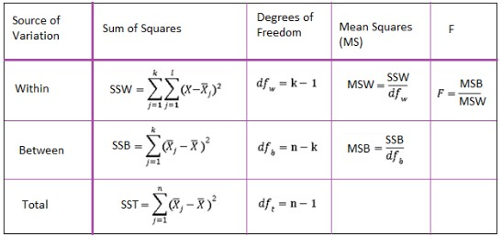 Rumus ANOVA (Analisis Variansi)

Keterangan :

F = Koefisien Anova

MSB = Rata-rata jumlah kuadrat antar kelompok

MSW = Jumlah rata-rata kuadrat dalam kelompok

MSE = Jumlah rata-rata kuadrat karena kesalahan

SST = Jumlah kuadrat total

b = Jumlah total populasi

n = Jumlah total sampel dalam suatu populasi

SSW = Jumlah kuadrat dalam kelompok

SSB = Jumlah kuadrat antar kelompok

SSE = Jumlah kuadrat karena kesalahan

s = Simpangan baku sampel

N = Jumlah total observasi